**TRƯỜNG ĐẠI HỌC MỞ TP.HCM**

**KHOA CÔNG NGHỆ THÔNG TIN**

**ĐỀ THI THỰC HÀNH TRÊN MÁY TÍNH**

**MÔN: QUẢN TRỊ HỆ CƠ SỞ DỮ LIỆU**

**Đề máy chẳn**

**Học kỳ I – Năm học 2015-2016**

**Thời gian làm bài: 90 phút**

**Ngày thi: Ca 3, ngày 09 tháng 01 năm 2016**

**Chú ý: sinh viên chỉ được sử dụng tài liệu mang theo trên giấy, và các tài liệu có sẳn trên máy tính làm bài.**

**Anh (chị) sinh viên thực hiện theo yêu cầu của tất cả các câu hỏi với các qui định sau:**

1. **Anh (chị) làm và nộp bài bằng cách sửa tên file đề thi thành “MSSV-HoTenKhongDau-SoMayTinh.docx”, sau đó làm bài và lưu phần làm được vào file này theo thứ tự các câu của đề. Cuối giờ mỗi sinh viên nộp đúng một file (.docx) trên vào ổ Z:\.**
2. **Anh (chị) phải chèn 1 hay nhiều hình chụp được vào file bài làm ở sau ngay câu hỏi của đề và có thể gõ văn bản vào để giải thích thêm.**
3. **Anh (chị) chụp màn hình chú ý hình cần (nếu có thể) chứa các thông tin cần thiết như: login, cửa sổ Object explorer bên trái, code, kết quả chạy code, đồng hồ hệ thống,… chứa nội dung chứng minh đã làm được theo yêu cầu. Nếu chụp 1 hình không đủ thông tin thì các anh (chị) chụp nhiều hình.**

**Nội dung đề:**

**Từ câu 1 đến câu 6 làm trên máy thật (Windows 7, SQL Server 2008 Developer):**

1. **Tạo JOB**: Tạo **một** job tên JobSaoLuu có **một** job step để sao lưu full CSDL AdventureWorks vào **06 giờ tối thứ chủ nhật, 2 tuần 1 lần**; và vào lúc **23 giờ hàng ngày**. Sau khi thực hiện, JobSaoLuu sẽ gởi email thông báo cho SV làm bài này (SV phải tạo operator, nhưng không cần tạo profile và account database mail). Chụp cách tạo job (có code), đặt lịch và khi chạy thử, chụp property của file .bak do job tạo ra. Chú ý **phải chụp thấy code của jobstep, phải chạy thử thành công job (có thông báo thành công, và tạo được file .bak) mới có điểm.**

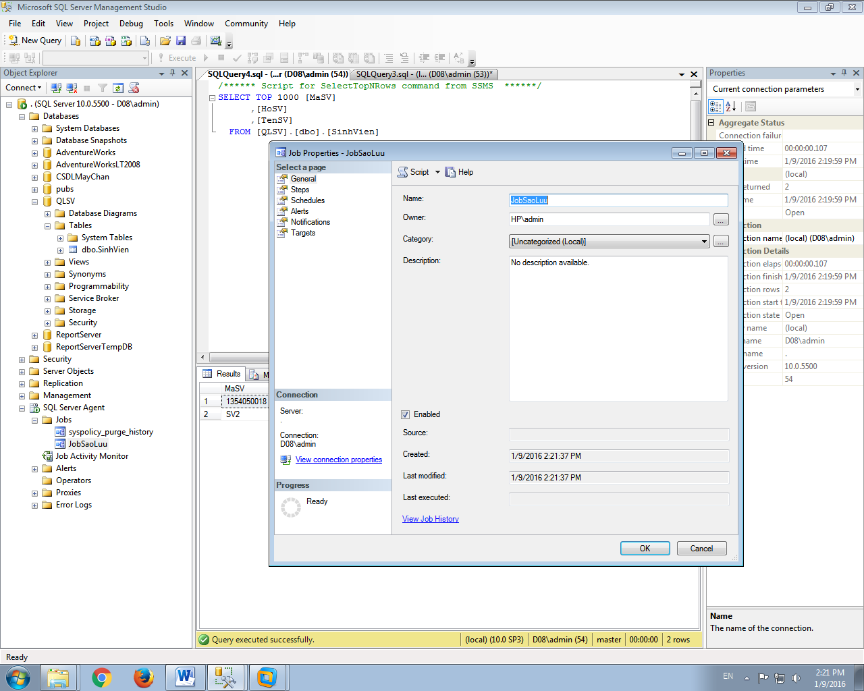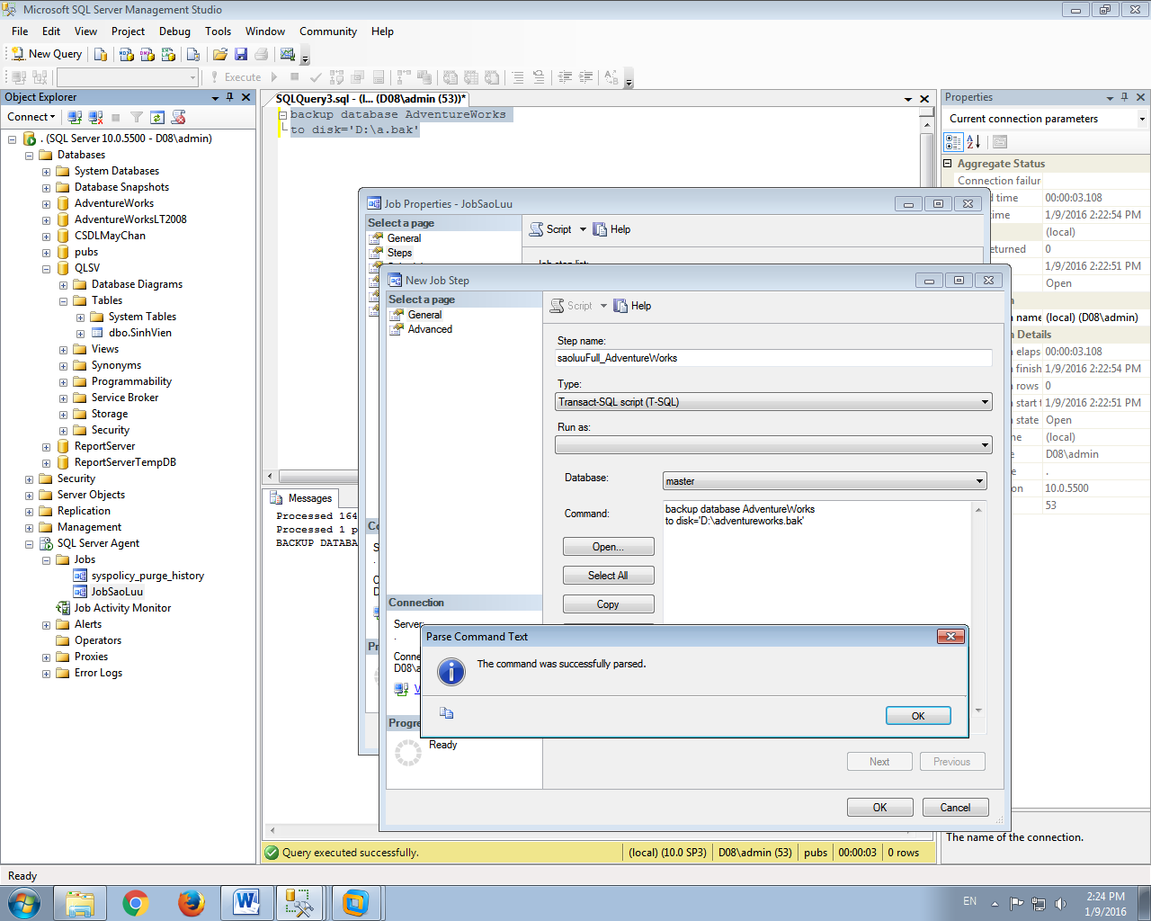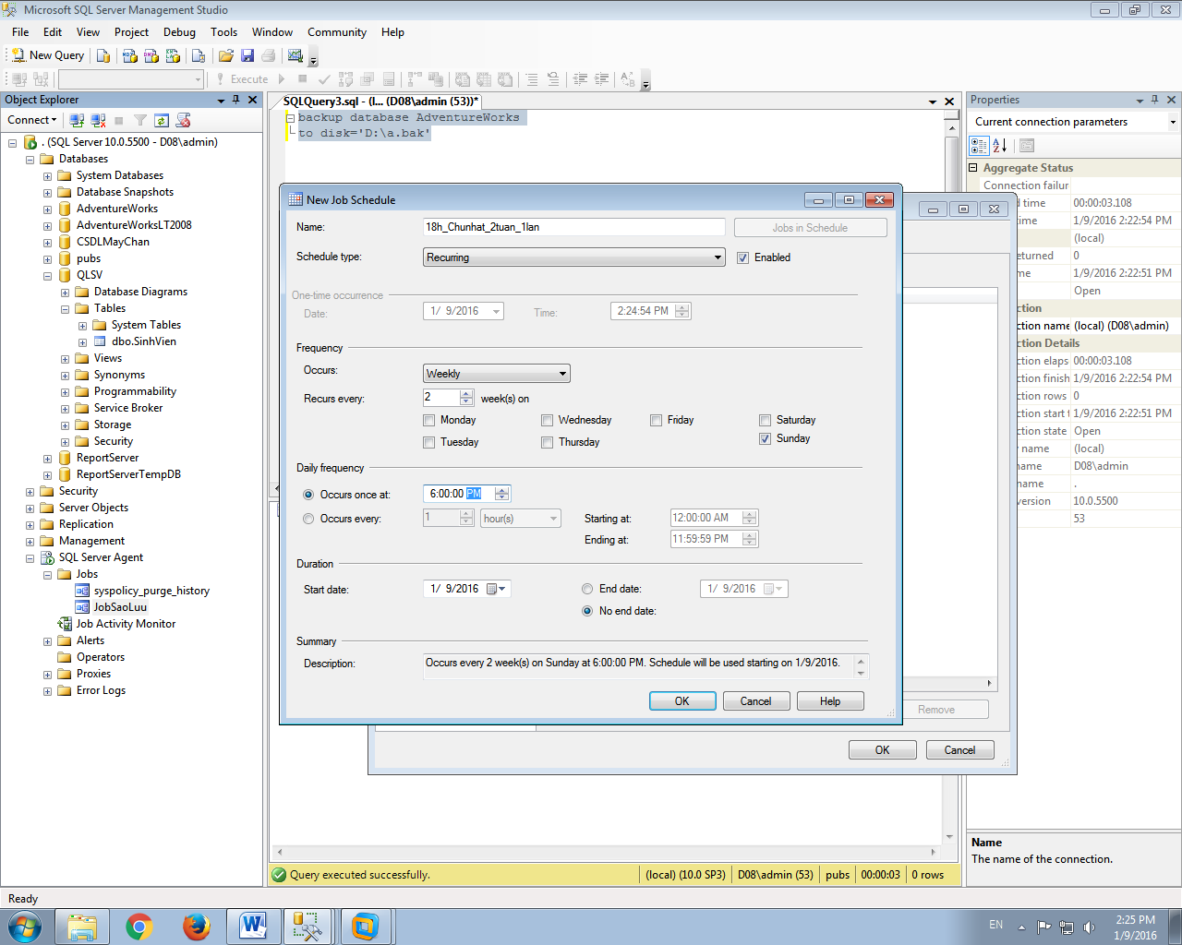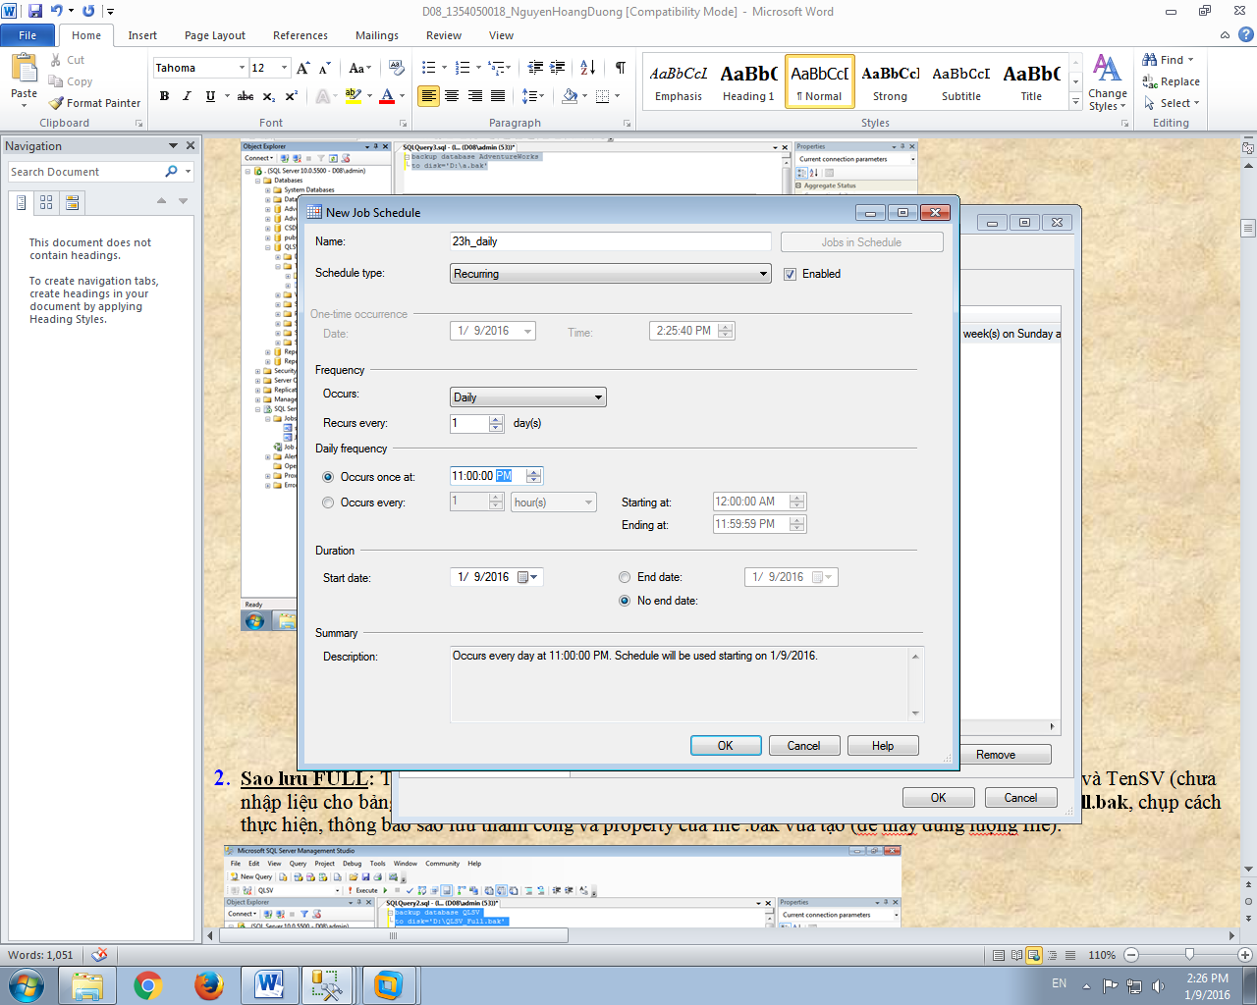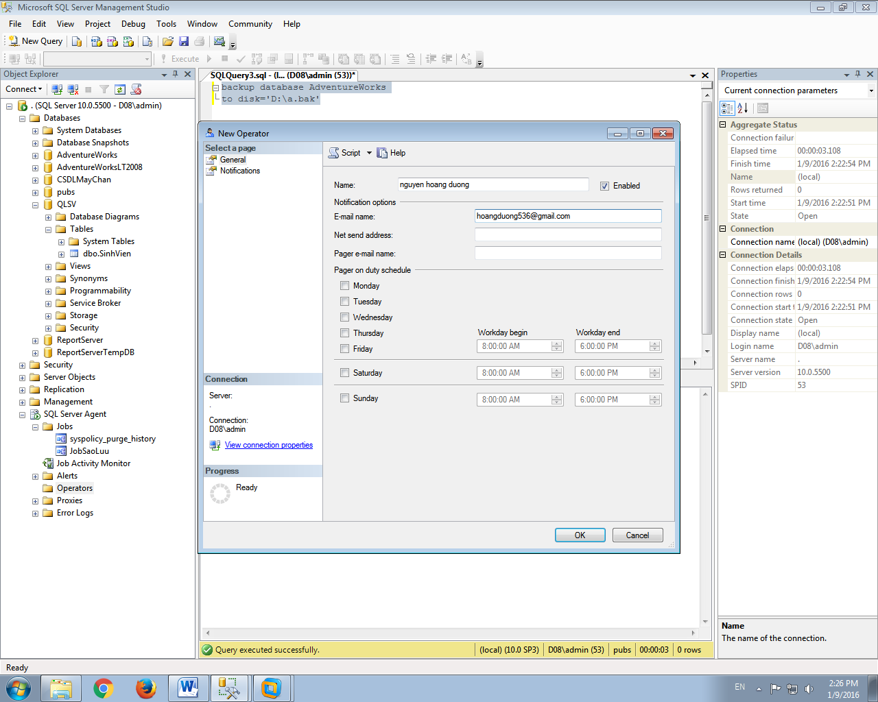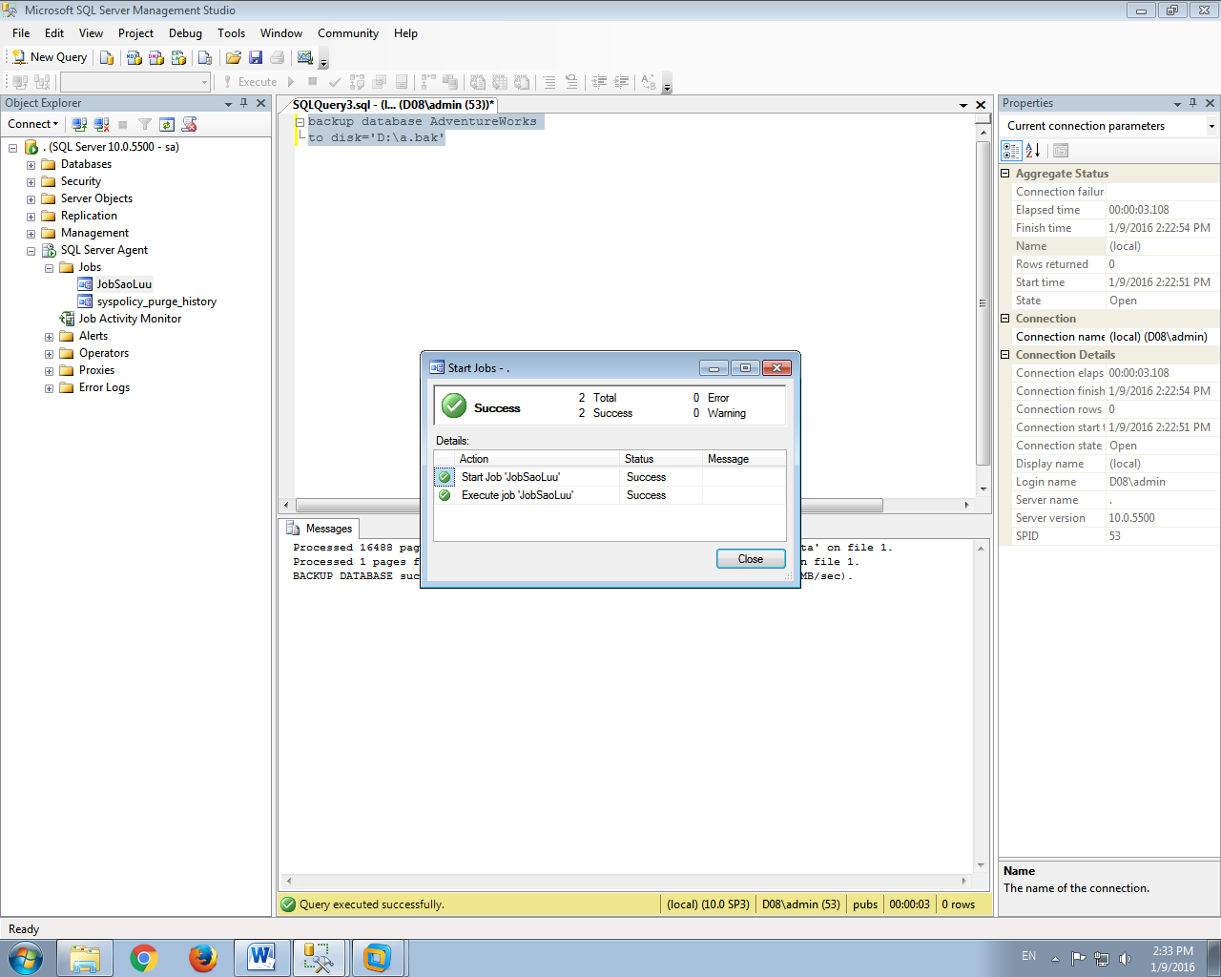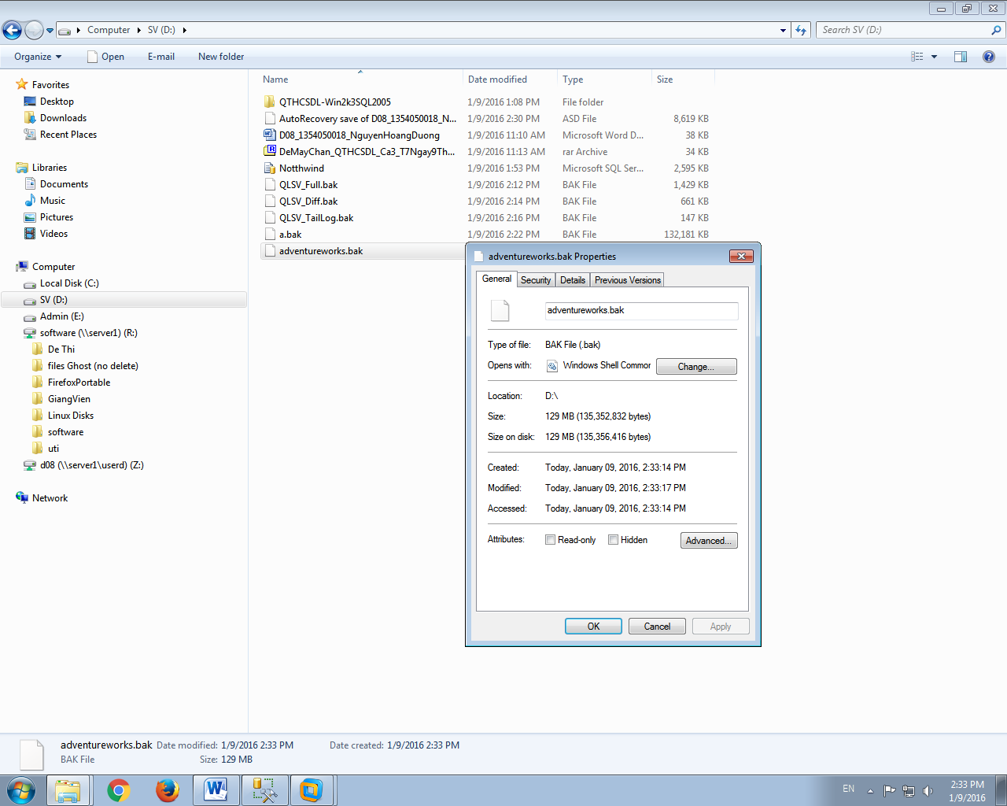

1. **Sao lưu FULL:** Tạo CSDL mới tên **QLSV**, trong đó tạo 1 table tên SinhVien có 3 cột MaSV, HoSV và TenSV (chưa nhập liệu cho bảng SinhVien). Hãy sao lưu CSDL **QLSV** ở chế độ sao lưu **FULL** vào file **QLSV_Full.bak**, chụp cách thực hiện, thông báo sao lưu thành công và property của file .bak vừa tạo (để thấy dung lượng file).

**Đây là hinh chụp lại**

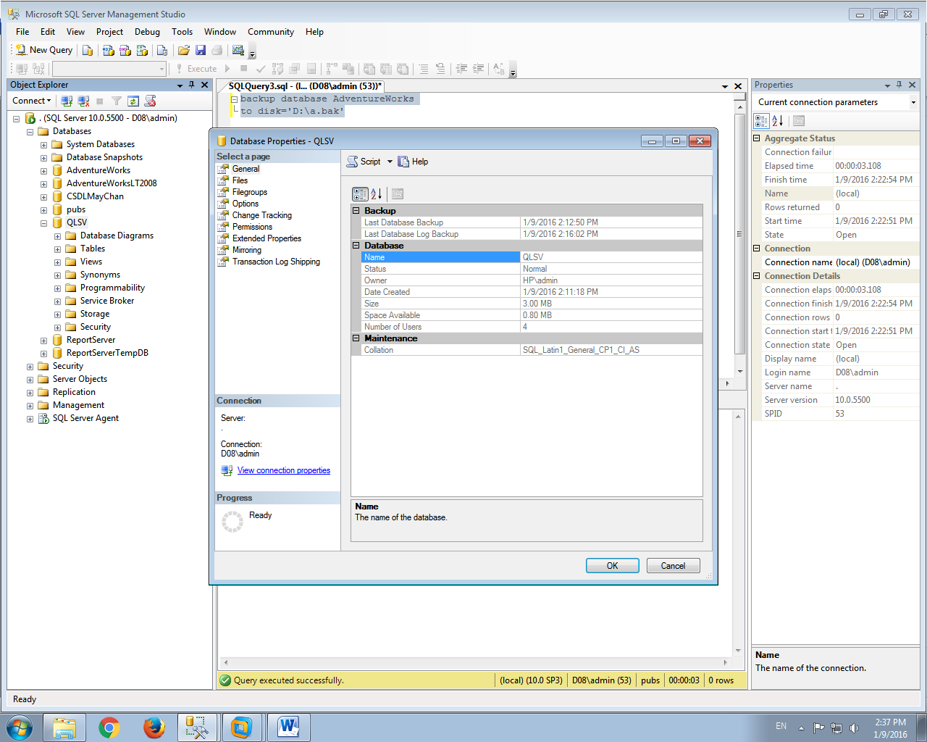

Đây là hình chụp lại

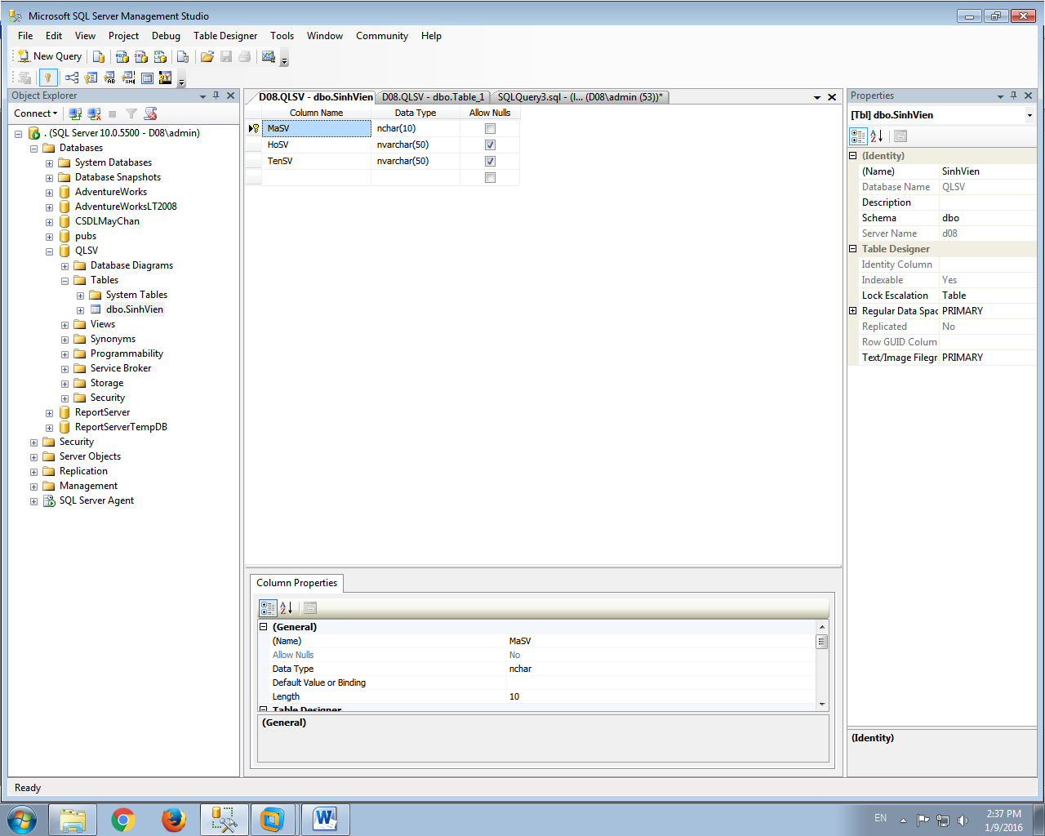

Còn hình chưa nhập liệu cho 3 cột của bảng sinh vien .Vì em đã làm câu 3 ,câu 4 luôn.Nên em không chụp được

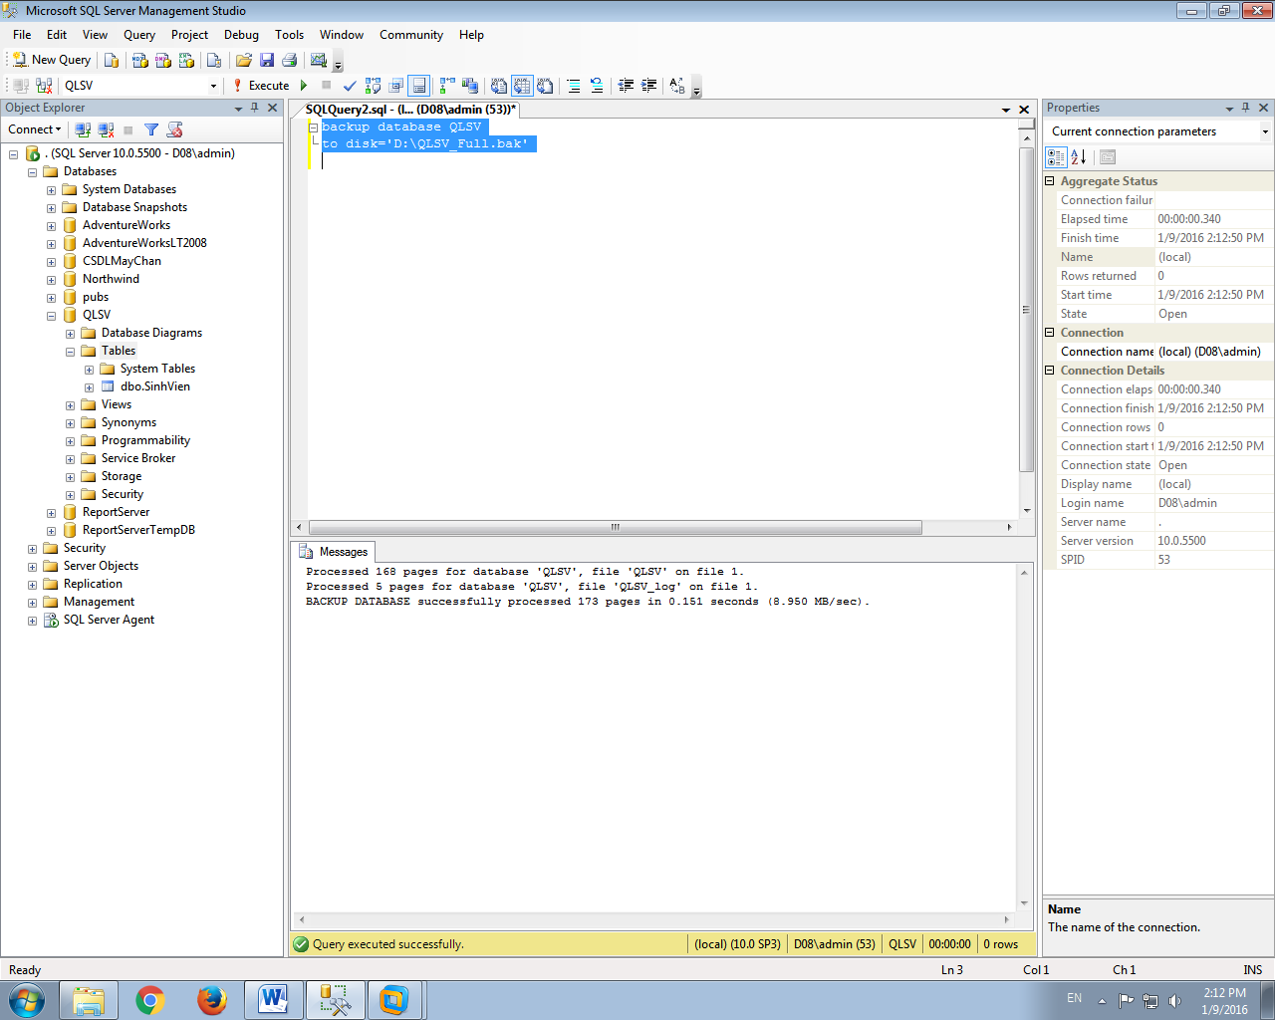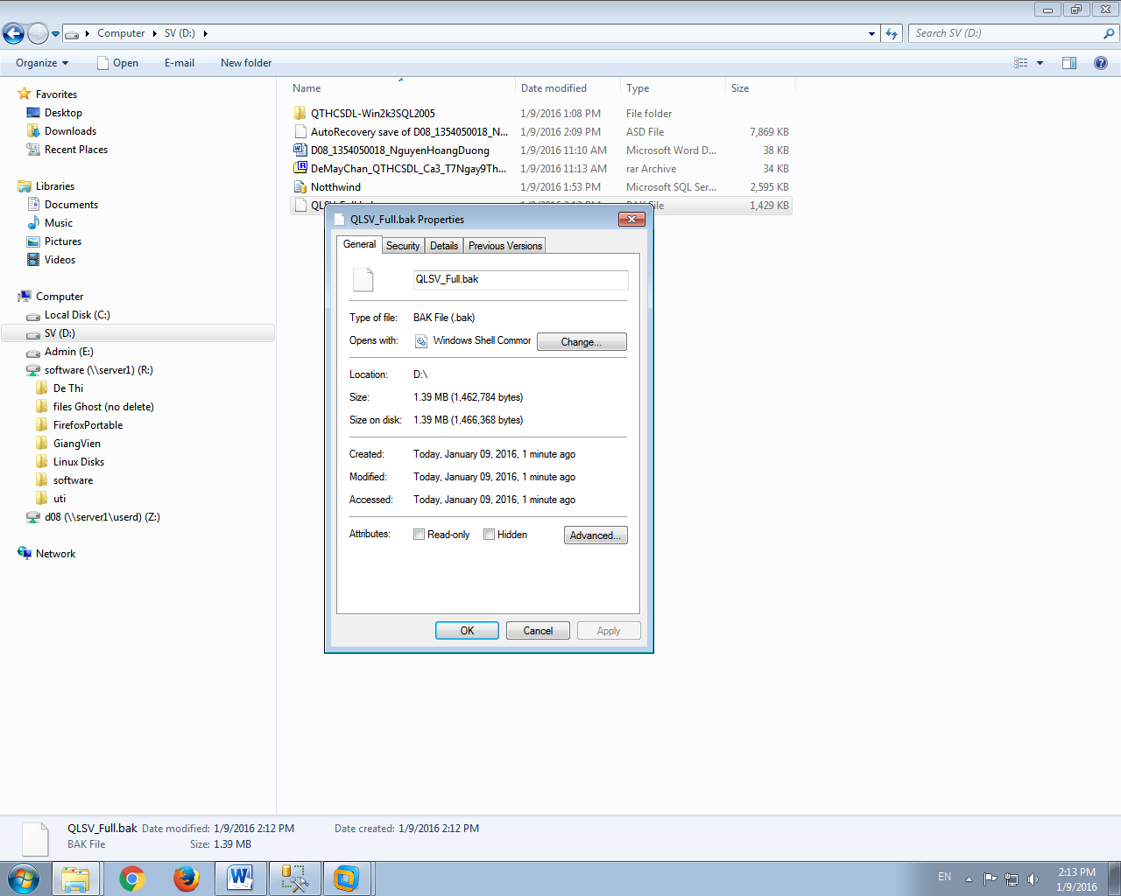

1. **Sao lưu DIFFERENTIAL:** Nhập 1 hàng dữ liệu là thông tin sinh viên làm bài này vào bảng SinhVien, chụp dữ liệu trong table sau khi nhập liệu. Hãy sao lưu CSDL **QLSV** ở chế độ Differential**, lưu vào file QLSV_Diff.bak**, chụp cách thực hiện, thông báo sao lưu thành công và property của file .bak vừa lưu.

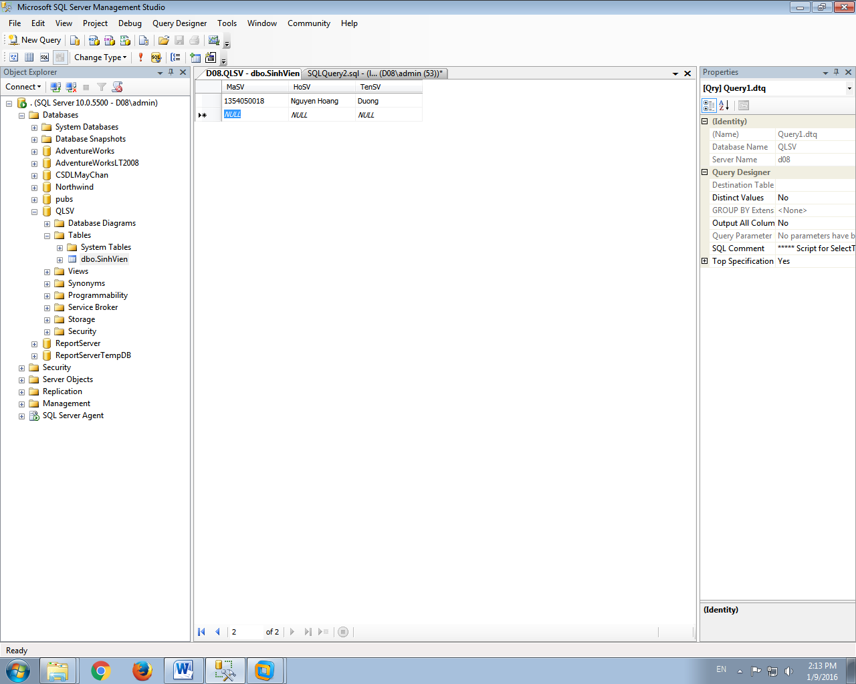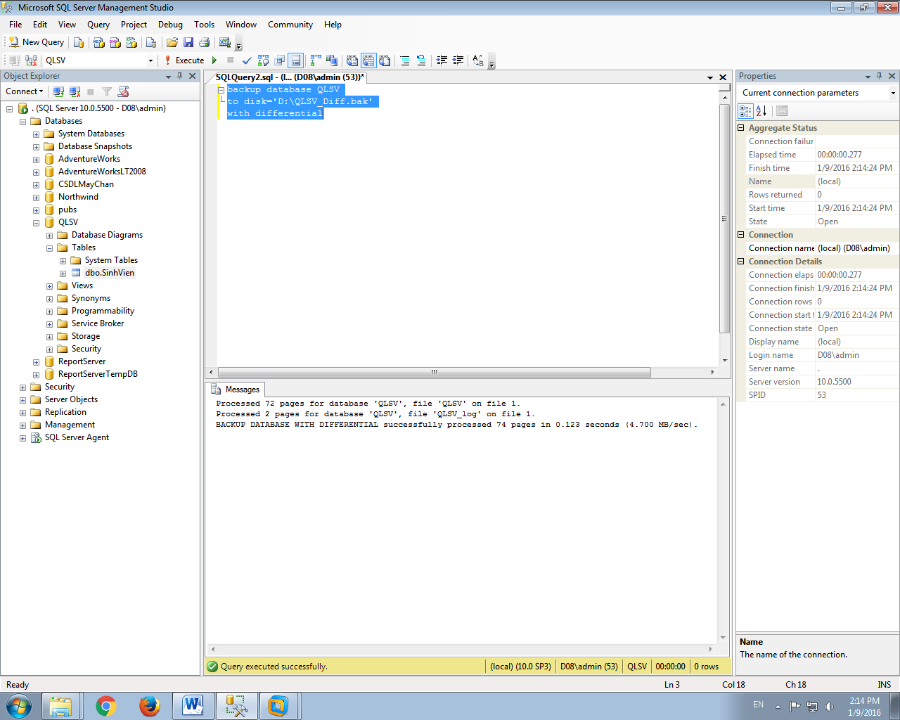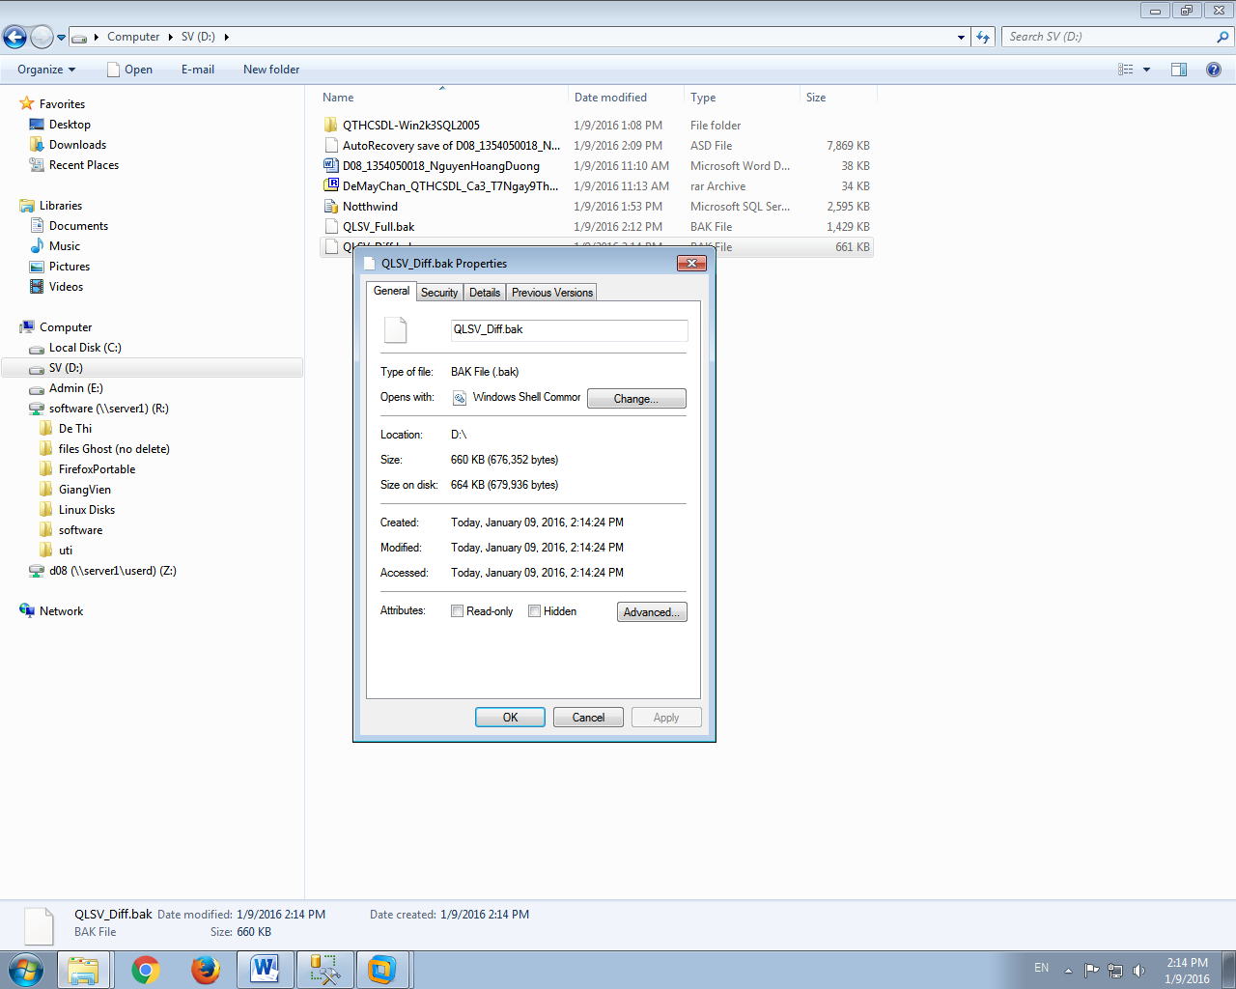

1. **Sao lưu TAIL LOG:** Nhập thêm 1 hàng dữ liệu (SV2, Nguyễn Thị, Hồng ) vào bảng SinhVien, chụp dữ liệu trong table sau khi nhập liệu. Hãy sao **lưu tail-log (chú ý: câu này không phải yêu cầu sao lưu log file, nếu SV thực hiện sao lưu log file sẽ nhận 0 điểm)** của CSDL **QLSV, lưu vào file QLSV_TailLog.bak**, chụp cách thực hiện, thông báo sao lưu thành công và property của file .bak vừa lưu.

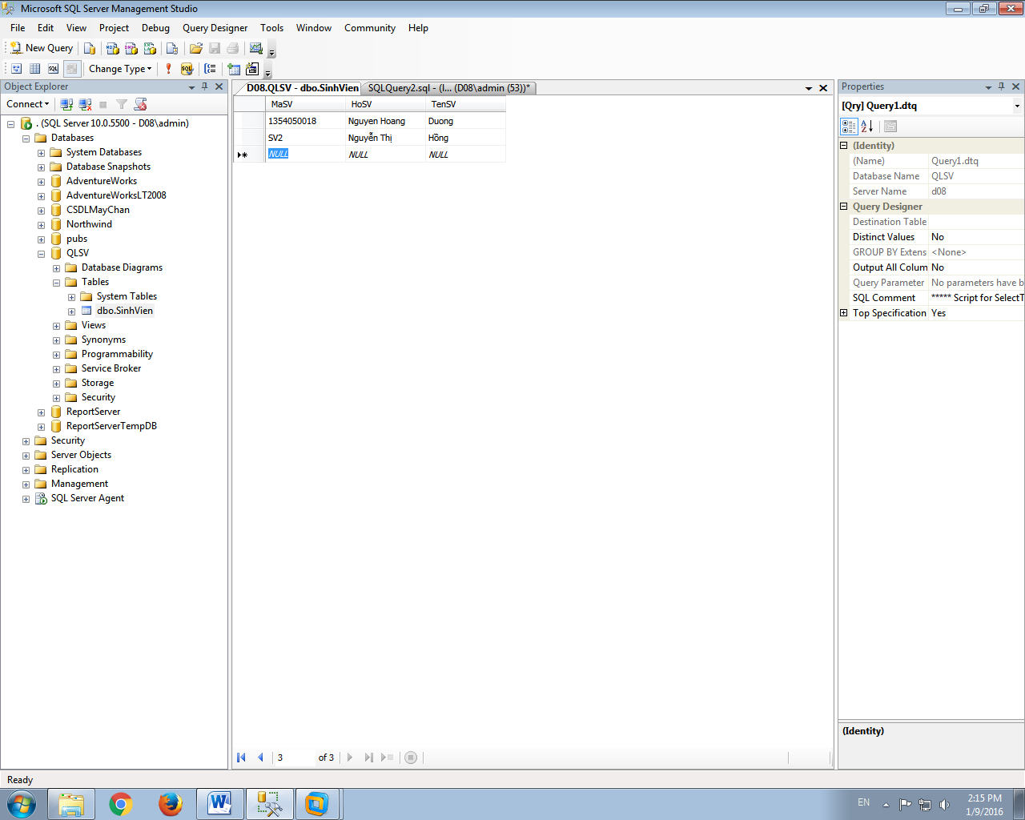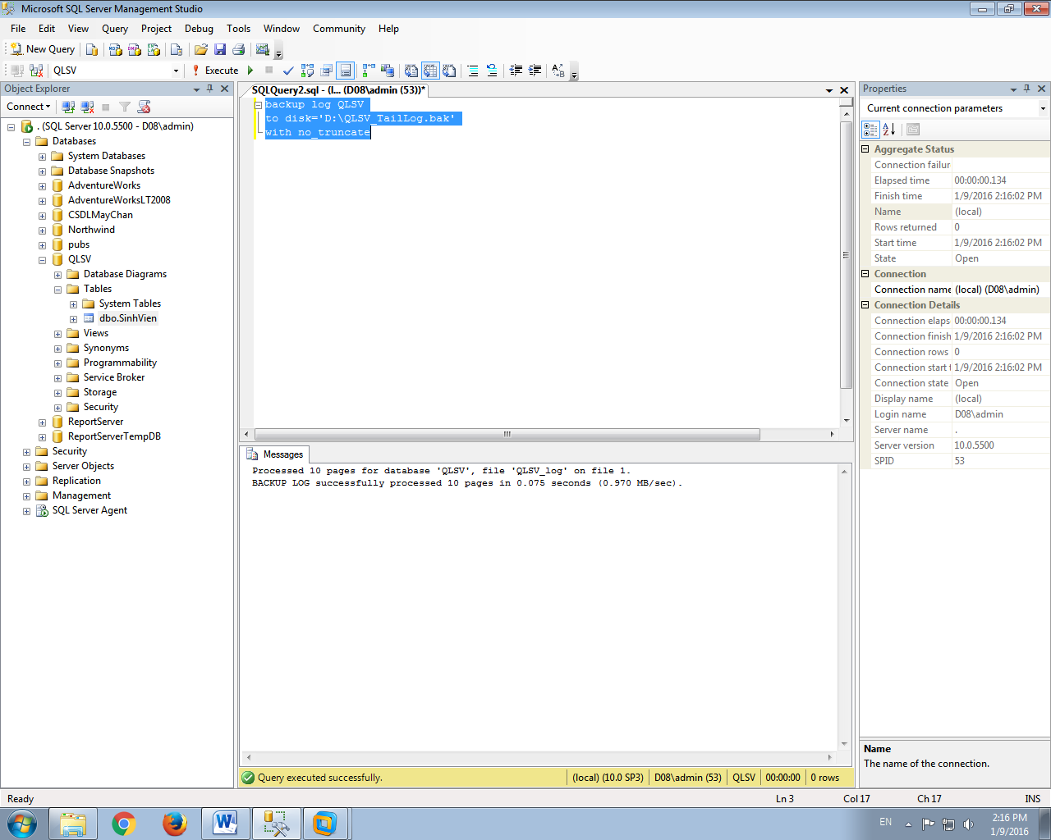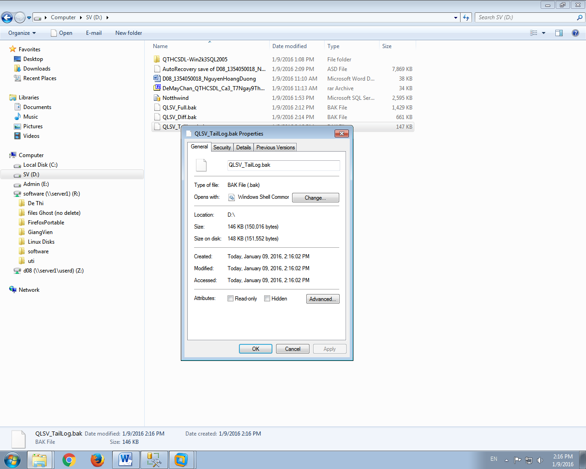

1. **Phục hồi CSDL:** Xóa CSDL **QLSV**, hãy phục hồi cơ sở dữ liệu vừa bị xóa **từ 3 file: QLSV_Full.bak, QLSV_Diff.bak,** và **QLSV_TailLog.bak** đã sao lưu ở trên. Chụp cách thực hiện và các thông báo sao lưu thành công sau khi phục hồi. Xem và chụp dữ liệu bảng SinhVien sau khi CSDL **QLSV** đã phục hồi. **Chú ý nếu ngày giờ không đúng thứ tự thực hiện sẽ nhận 0 điểm**.

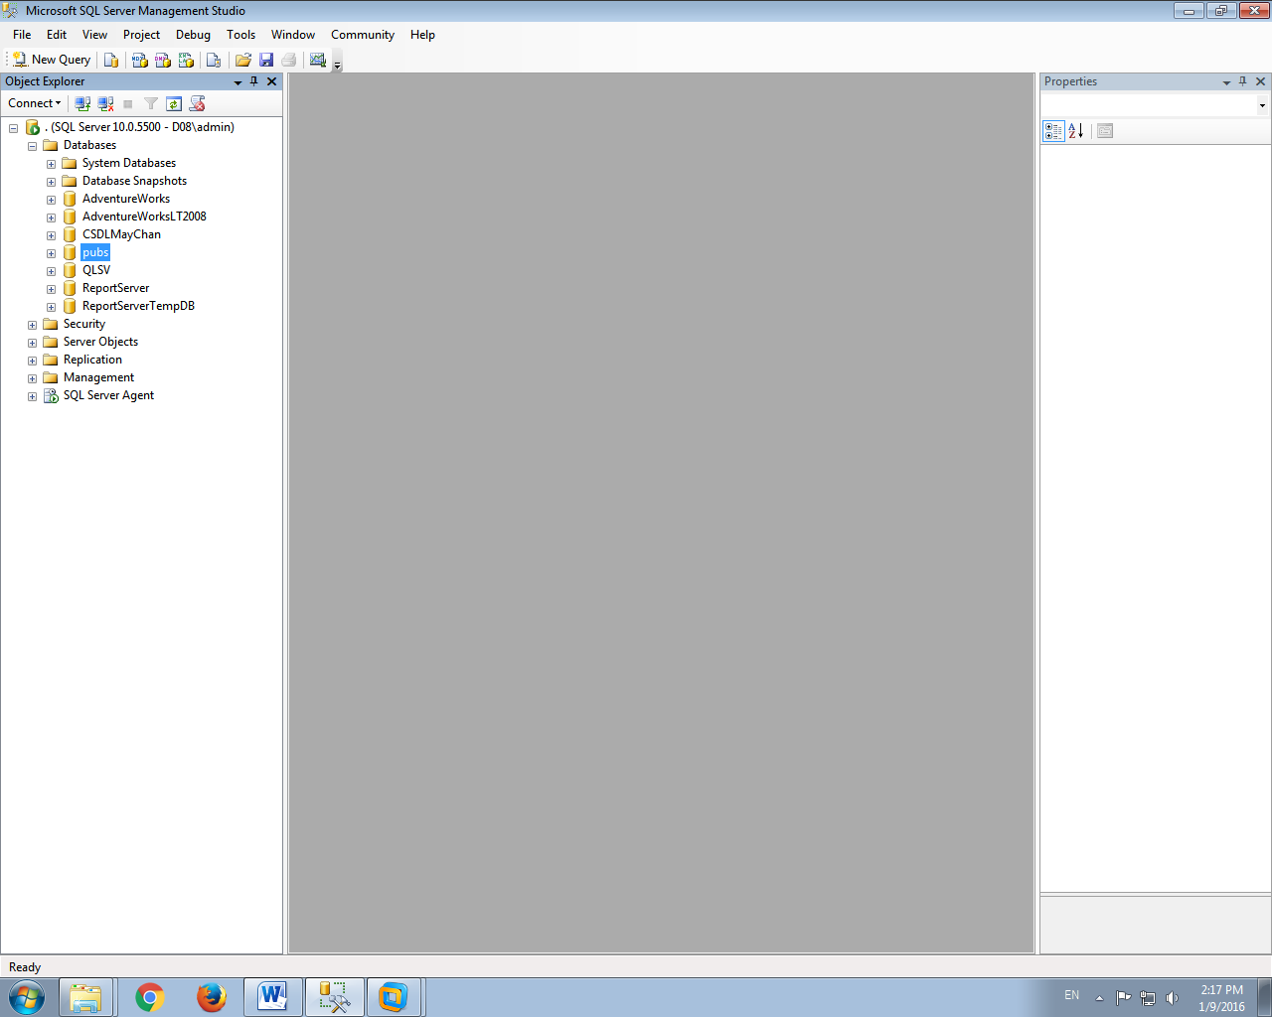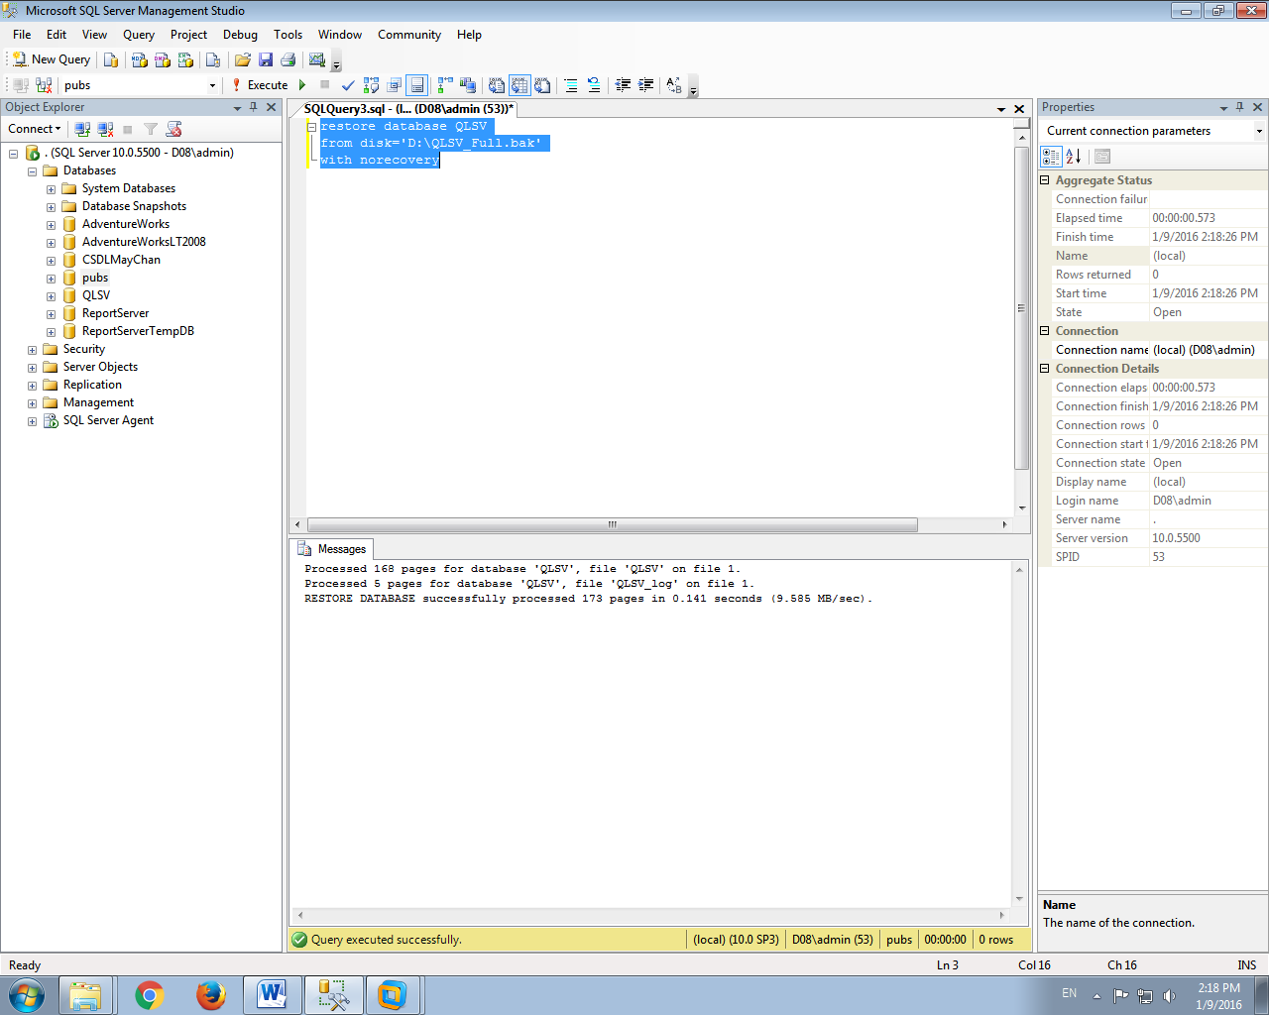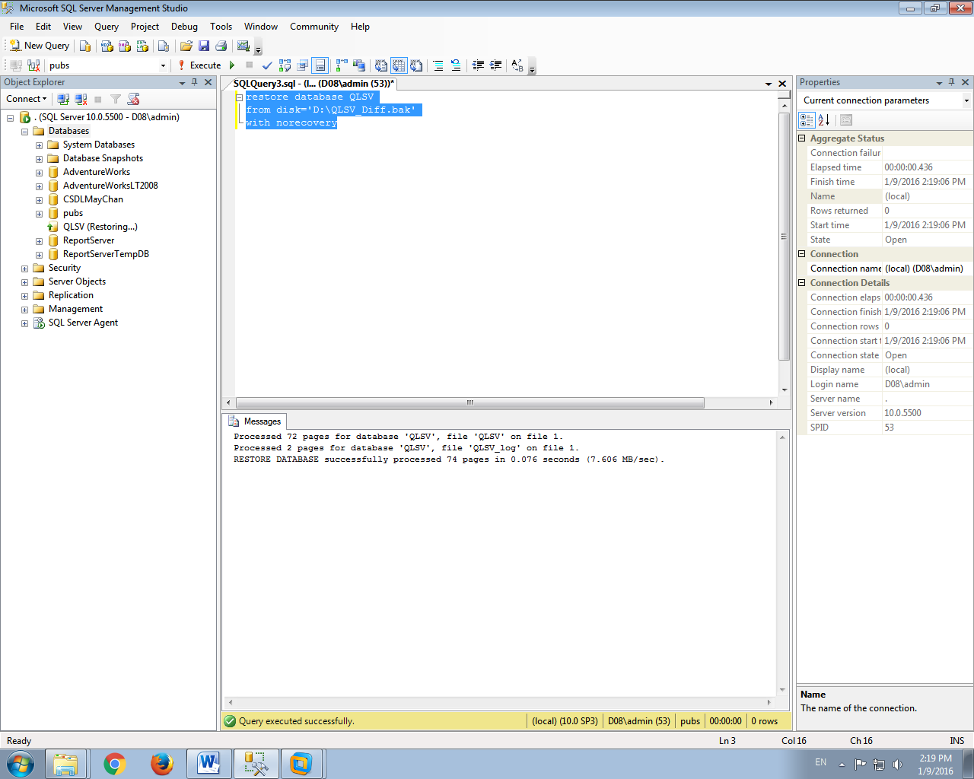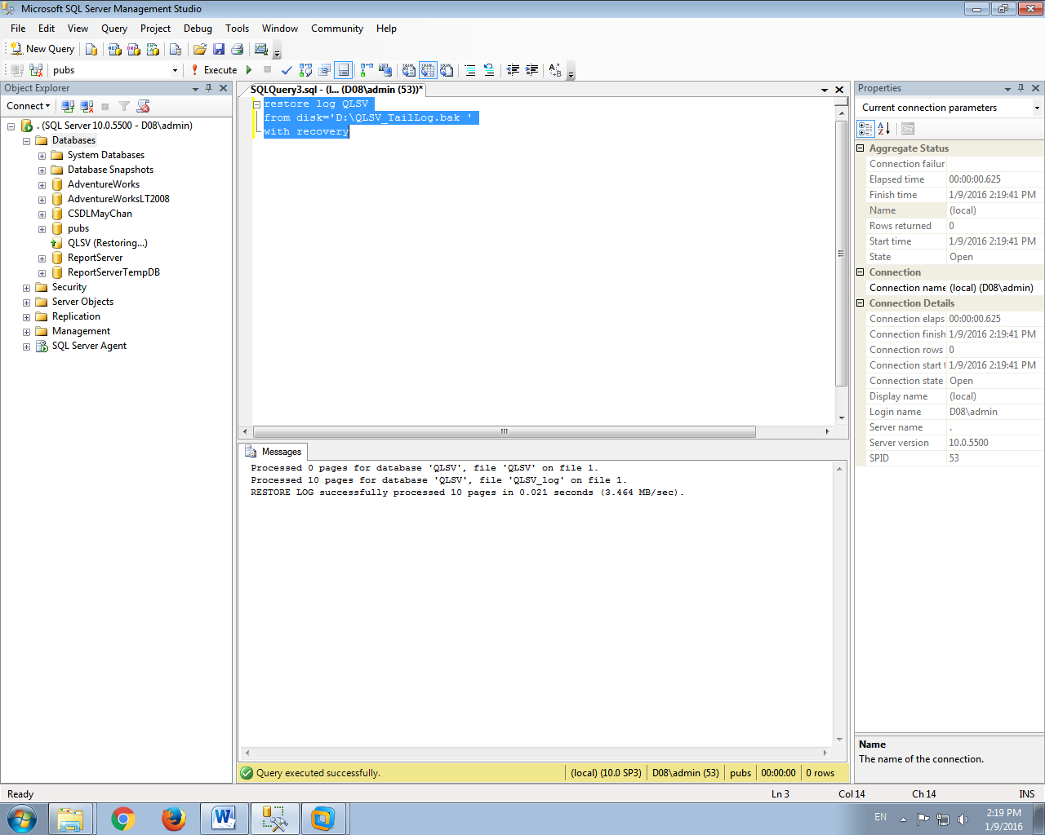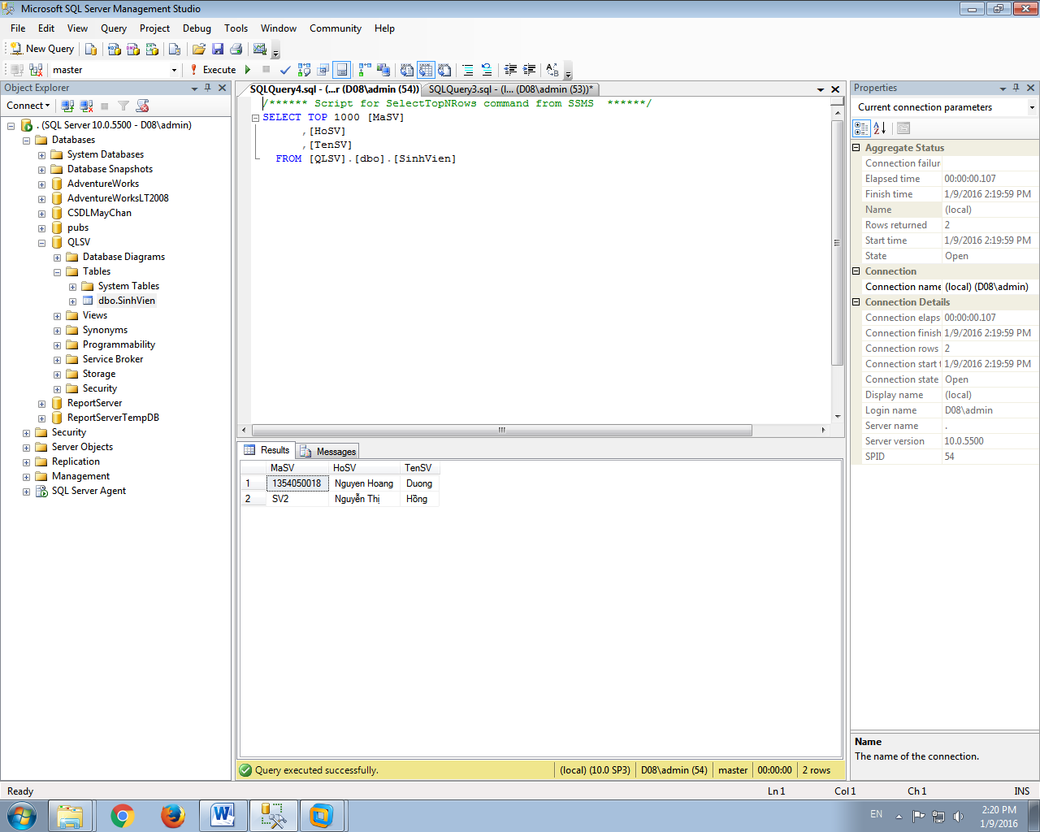

1. **Tạo mới 1 CSDL** tên **CSDLMayChan** với các yêu cầu sau và chụp các bước thực hiện, giải thích ngắn gọn cách làm và chụp các kết quả đạt được, chú ý nếu làm có lỗi nhưng vẫn cố chụp hình giống như làm thành công sẽ nhận ngay 0 điểm, nếu làm có lỗi hãy giải thích lý do và tìm cách khắc phục để làm được theo yêu cầu của đề.
   1. Thêm filegroup tên FG1 có thuộc tính **read only**

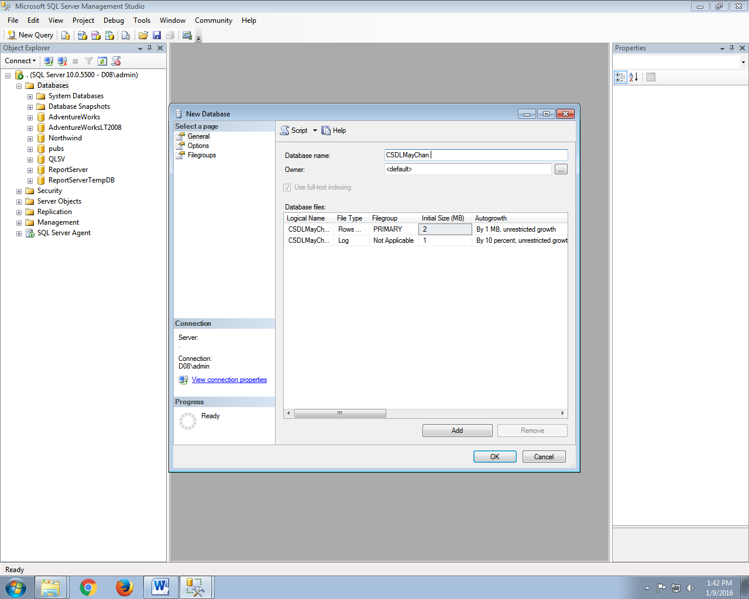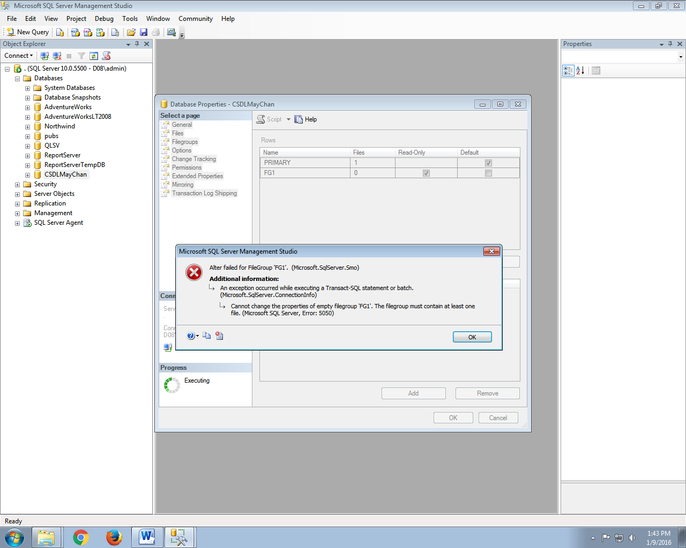

KHÔNG THỰC HIỆN ĐƯỢC DO FILE GROUP FG1 KHÔNG CÓ DATA FILE

* 1. Thêm data file tên NDF1 thuộc filegroup FG1

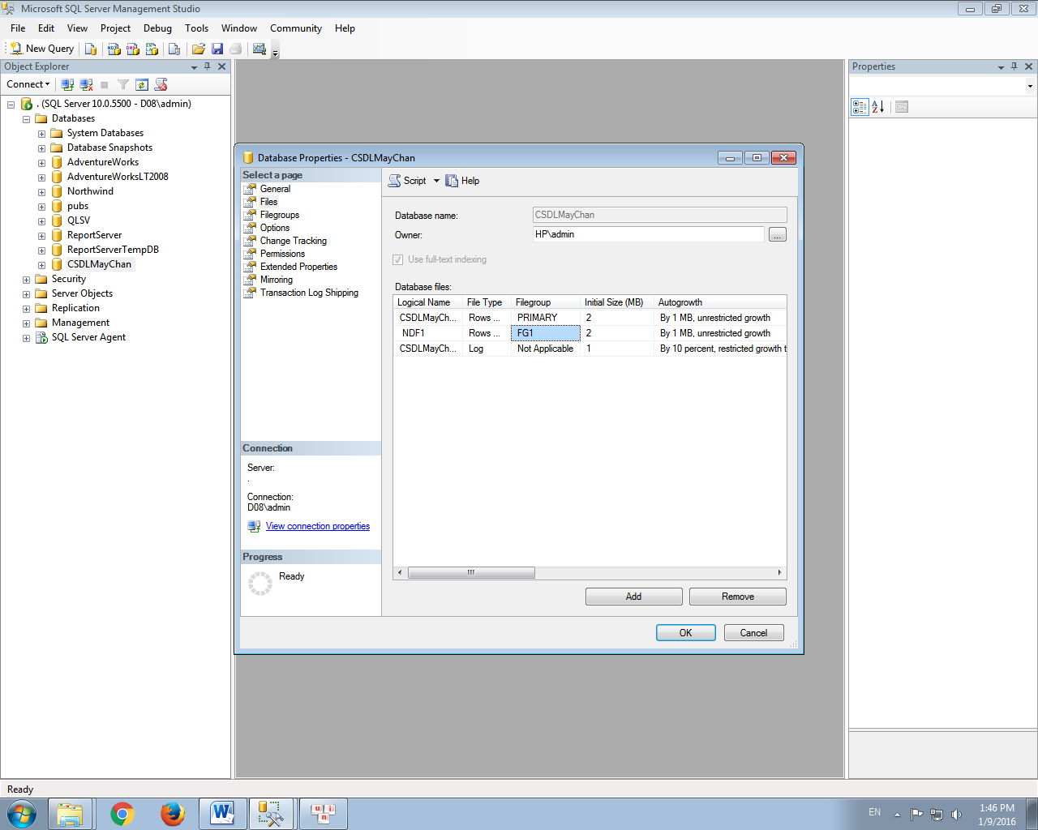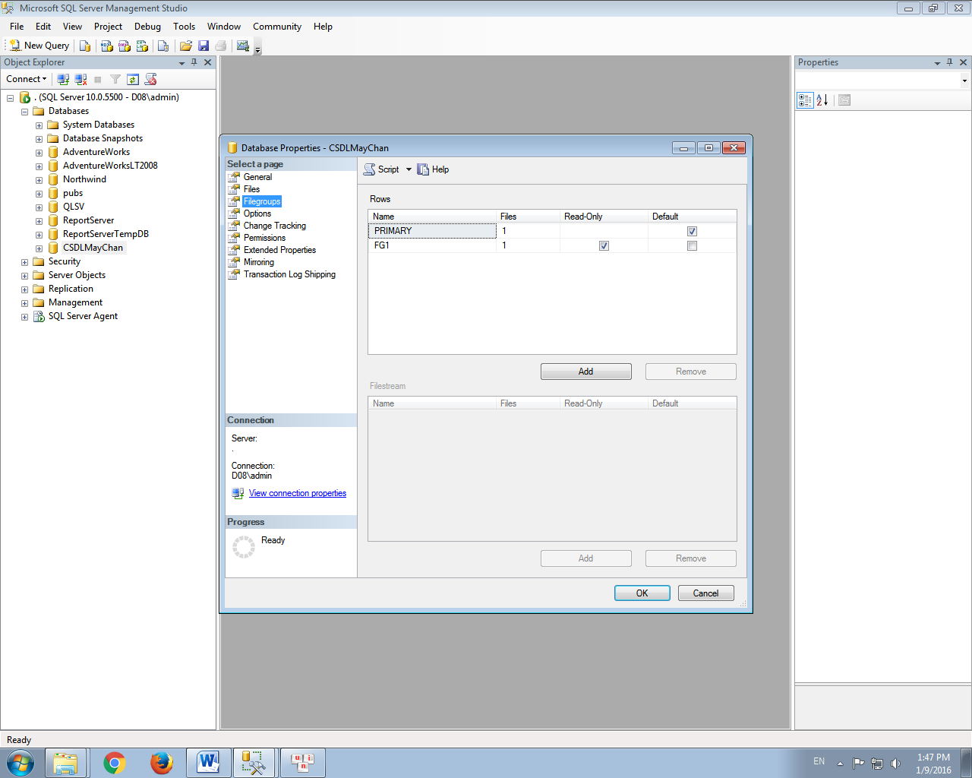

* 1. Tạo bảng Lop(MaLop, TenLop) lưu vào filegroup FG1

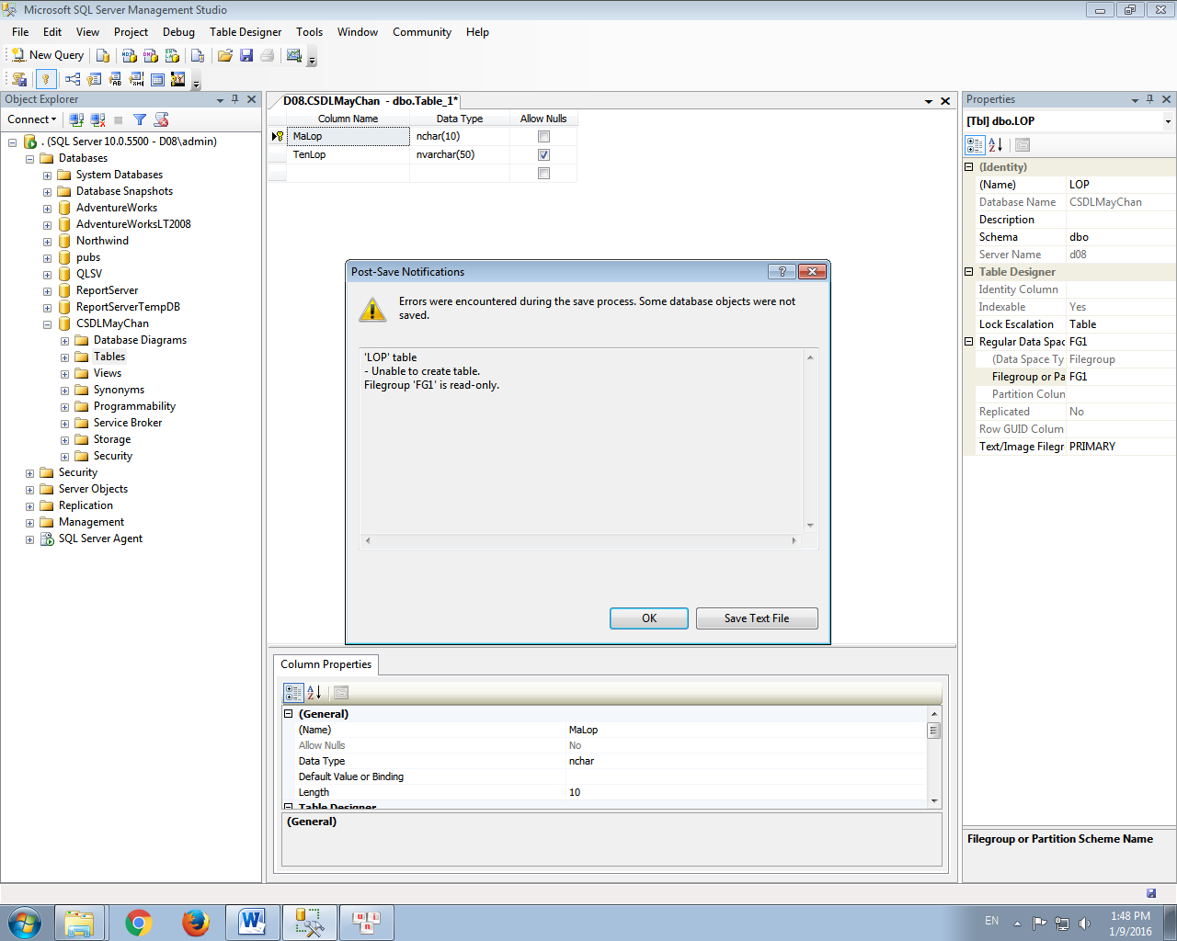

Để tạo được bảng lớp cần phải bỏ thuộc tính readonly cho gile group F1

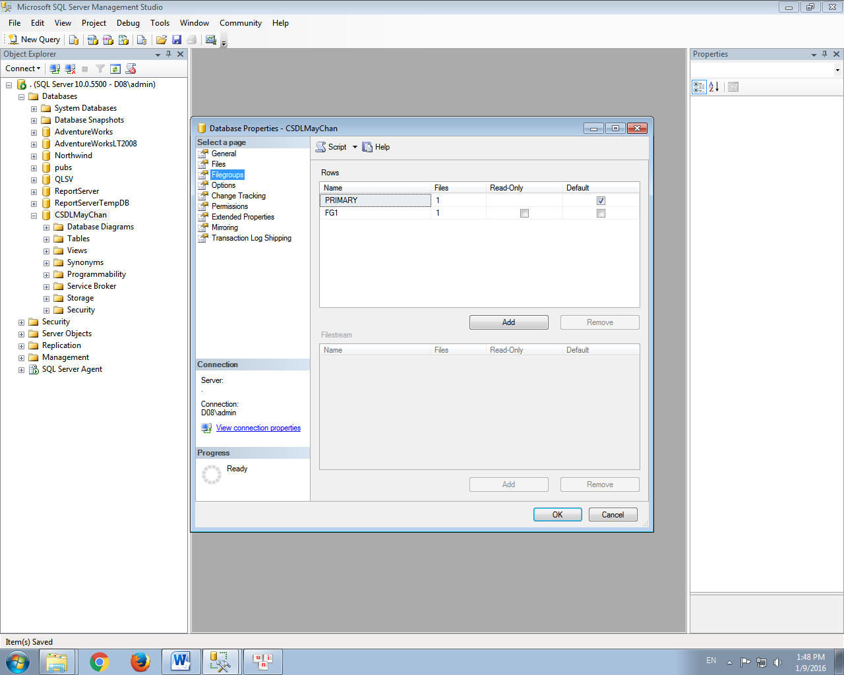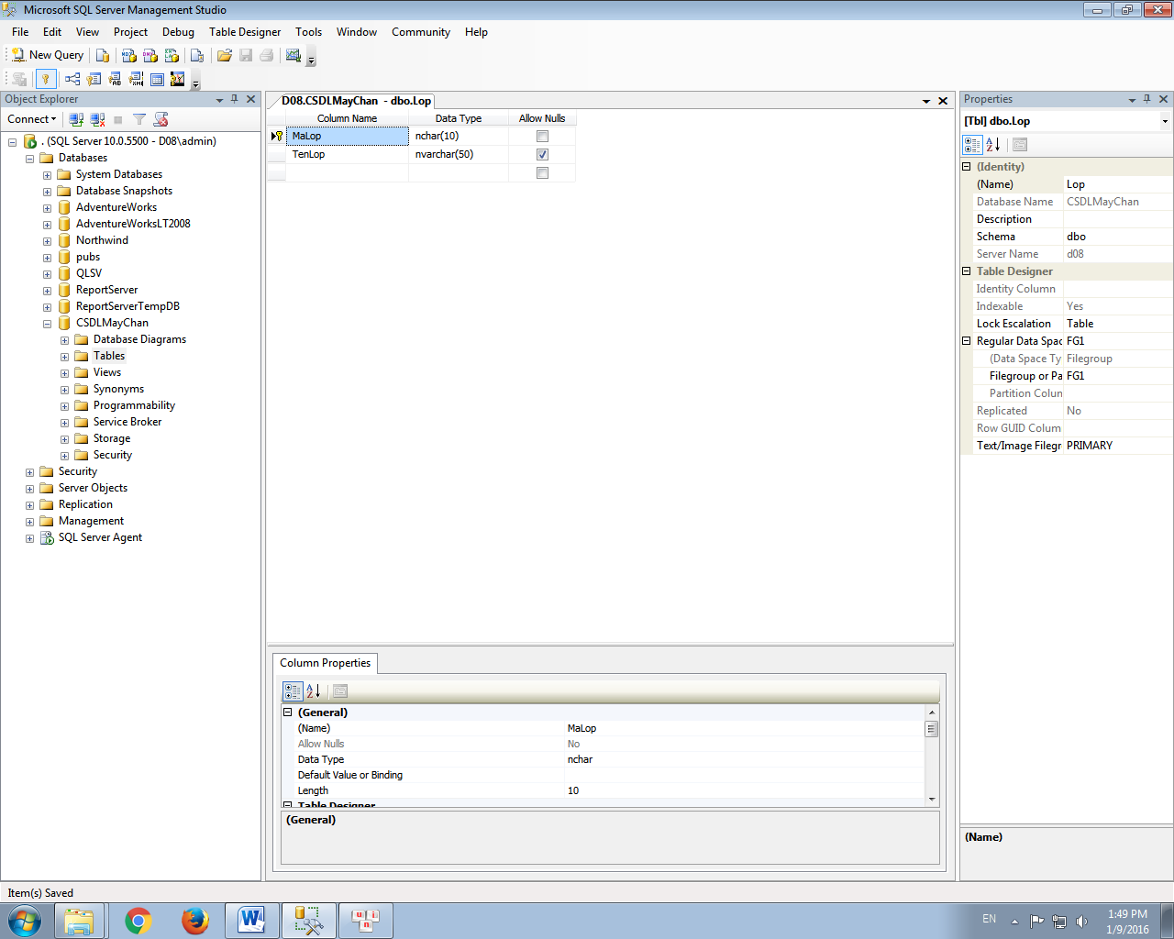

**Từ câu 7 đến câu 10 làm trên máy ảo (Windows Server 2003, SQL Server 2005 Developer):**

1. **Quản trị CSDL:** Trình bày từng bước cách tạo một **bản copy** của CSDL Northwind từ máy thật vào máy ảo. Sau đó chạy chức năng Data report để tạo 1 report xem nội dung của các file của CSDL Northwind (trên máy ảo). (Mở của sổ Summary window của database Northwind, nhấn nút Report bên trên của sổ này)

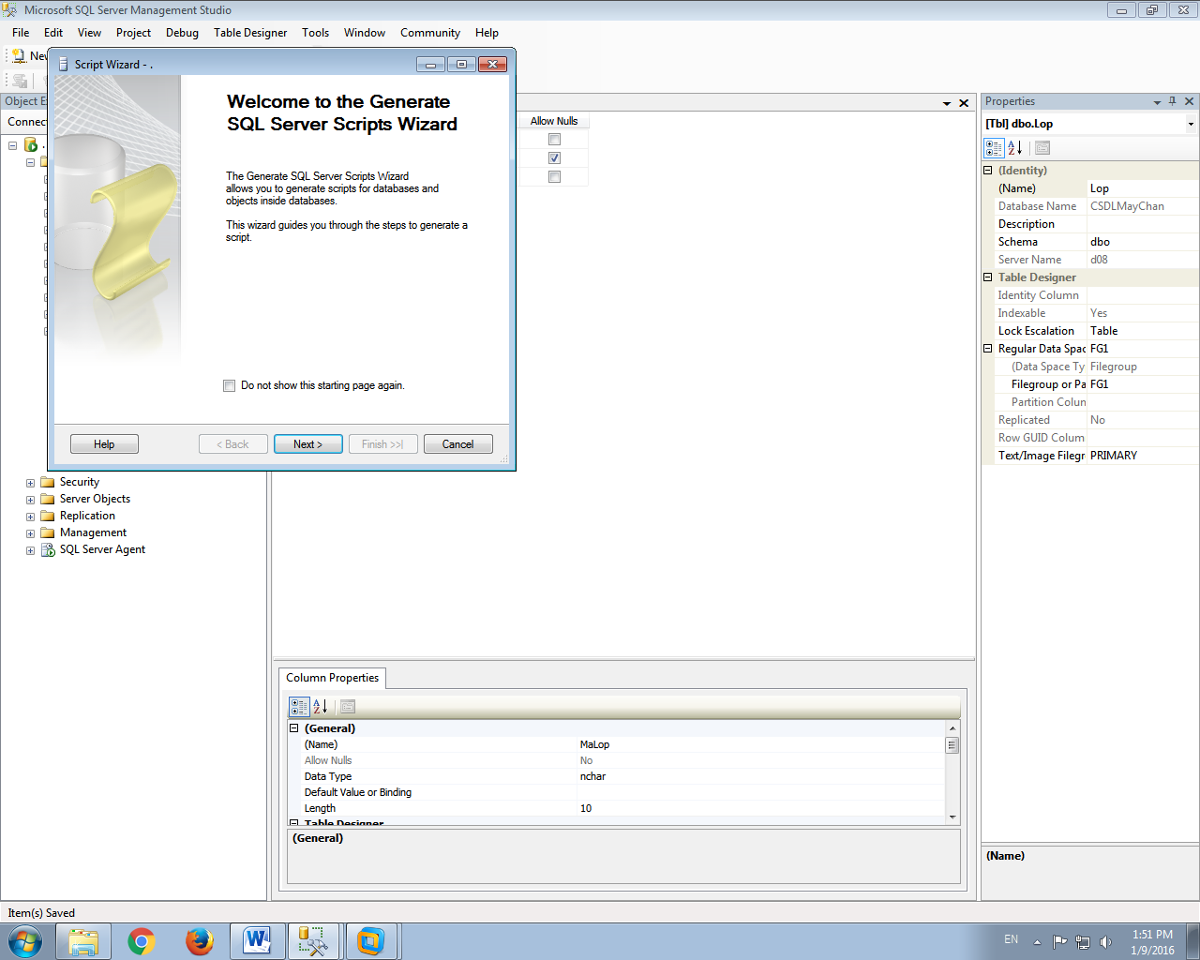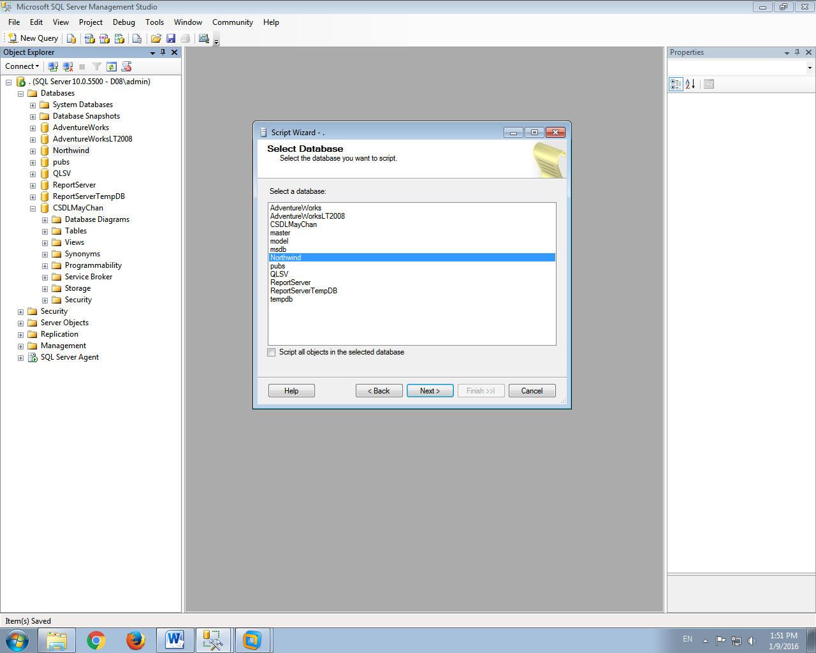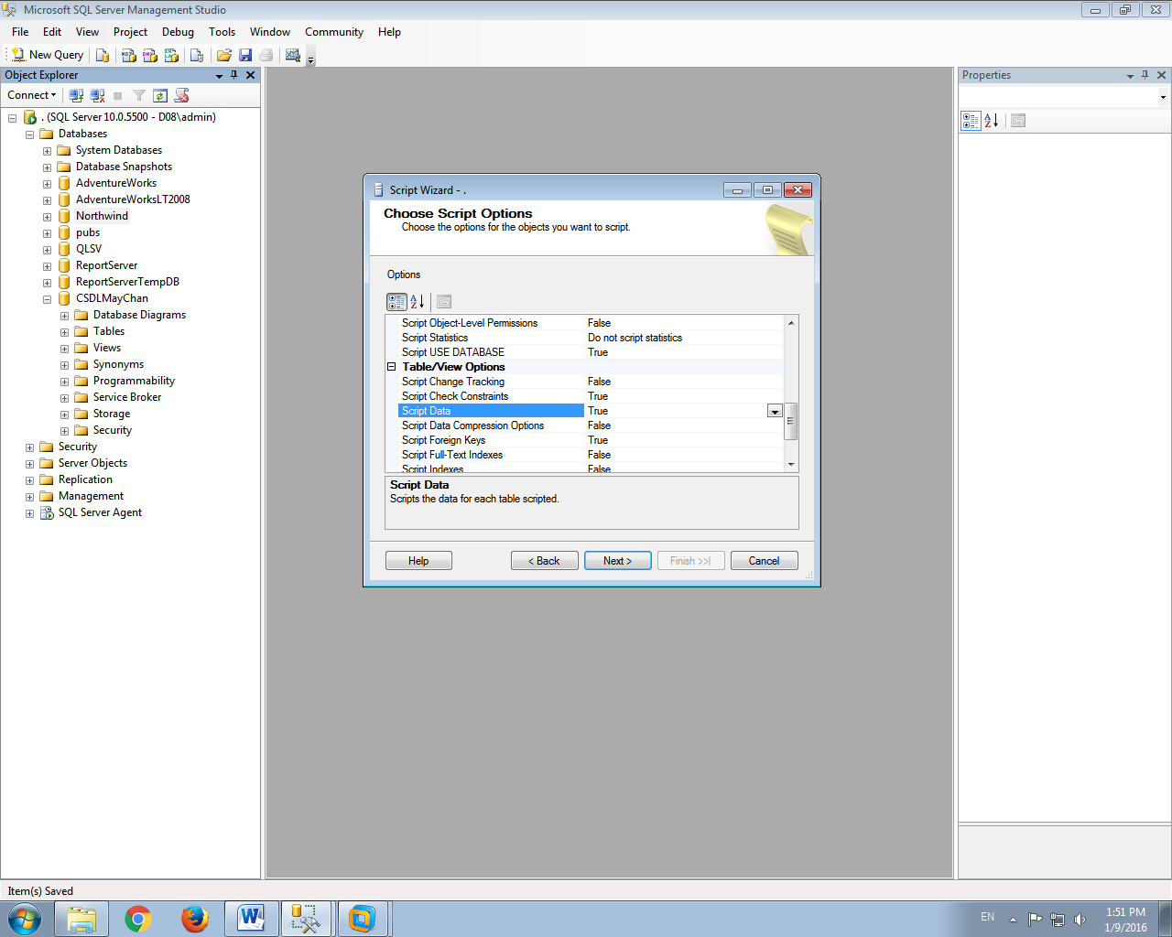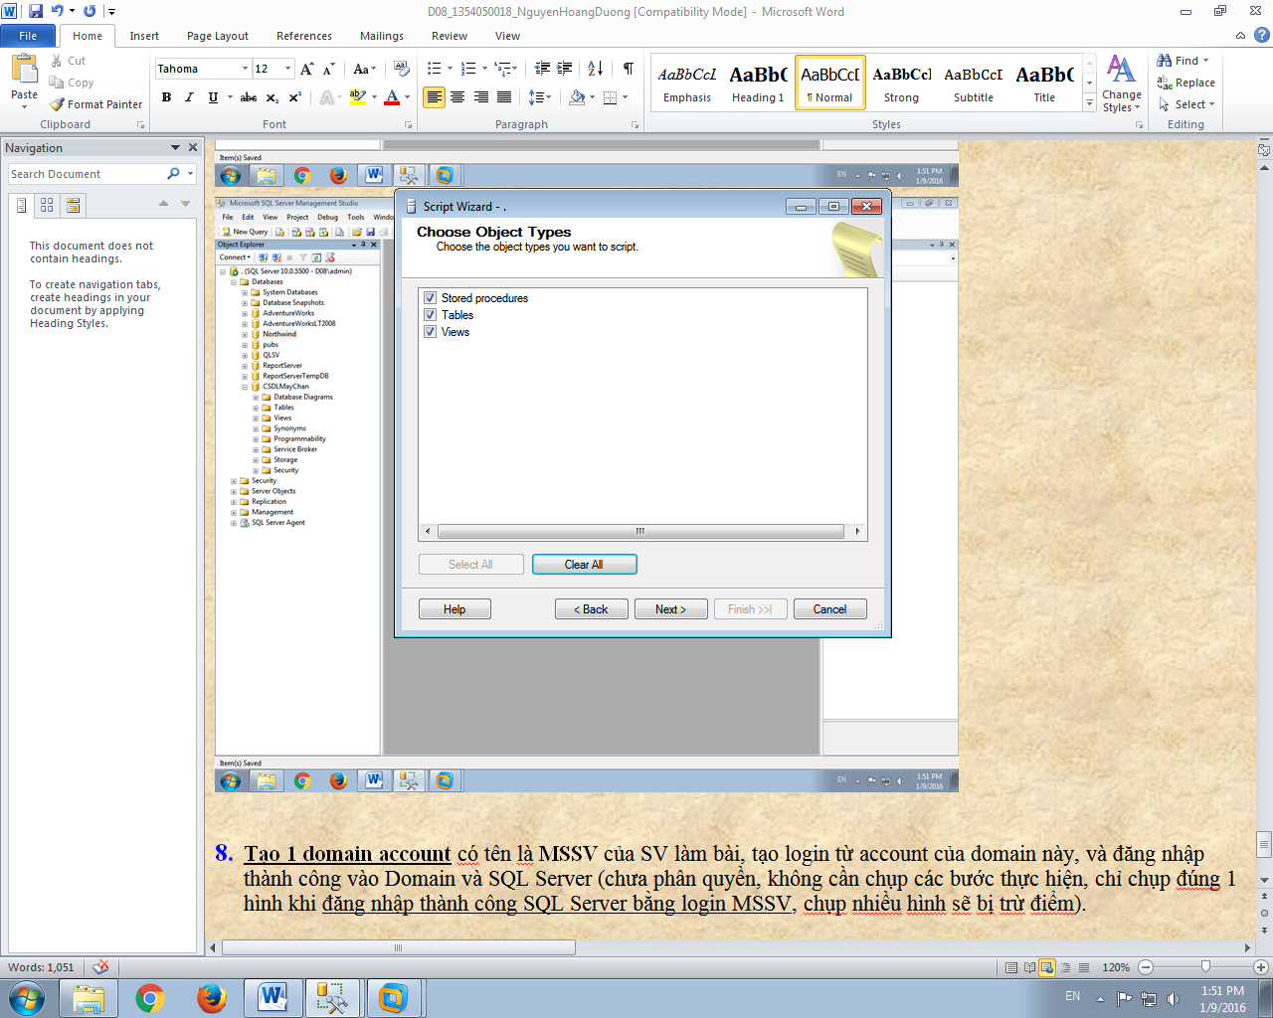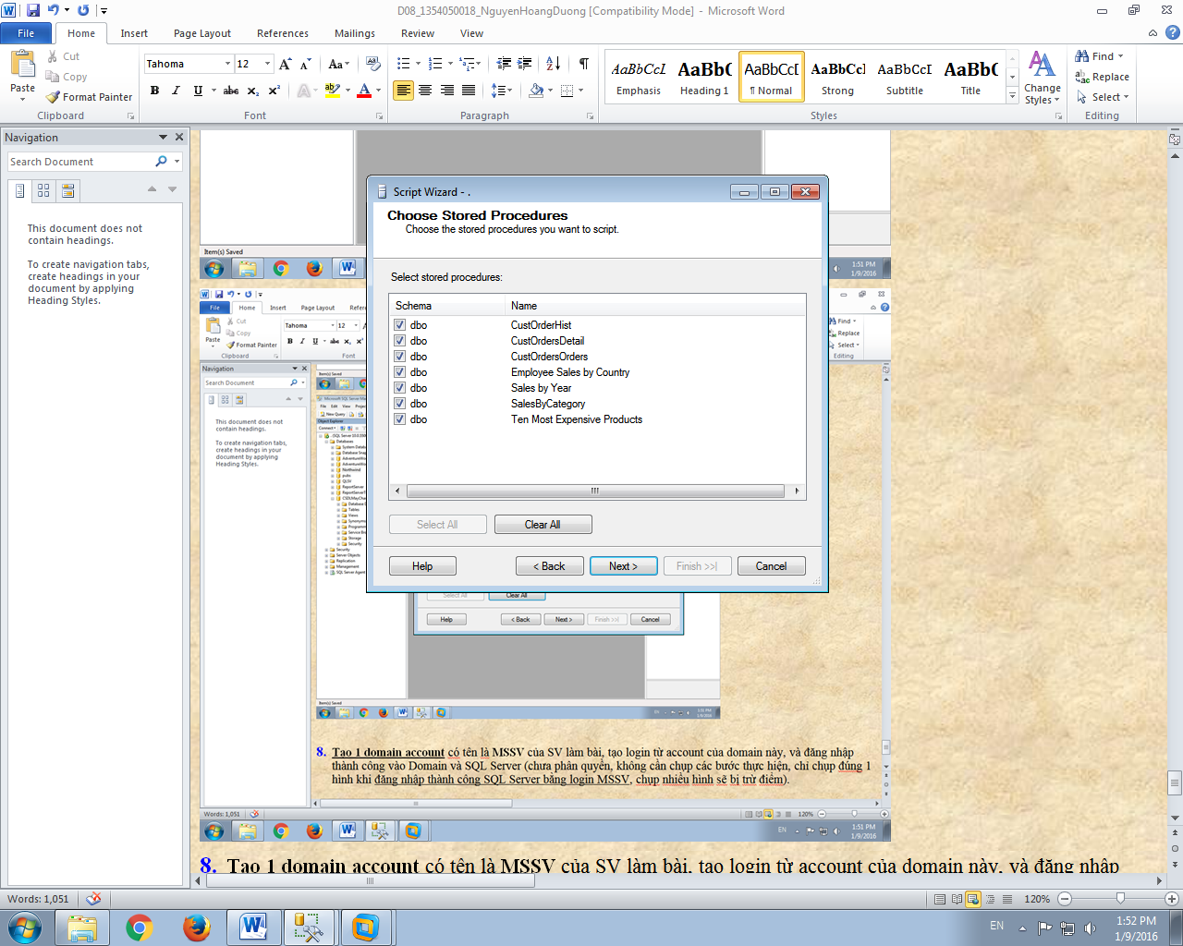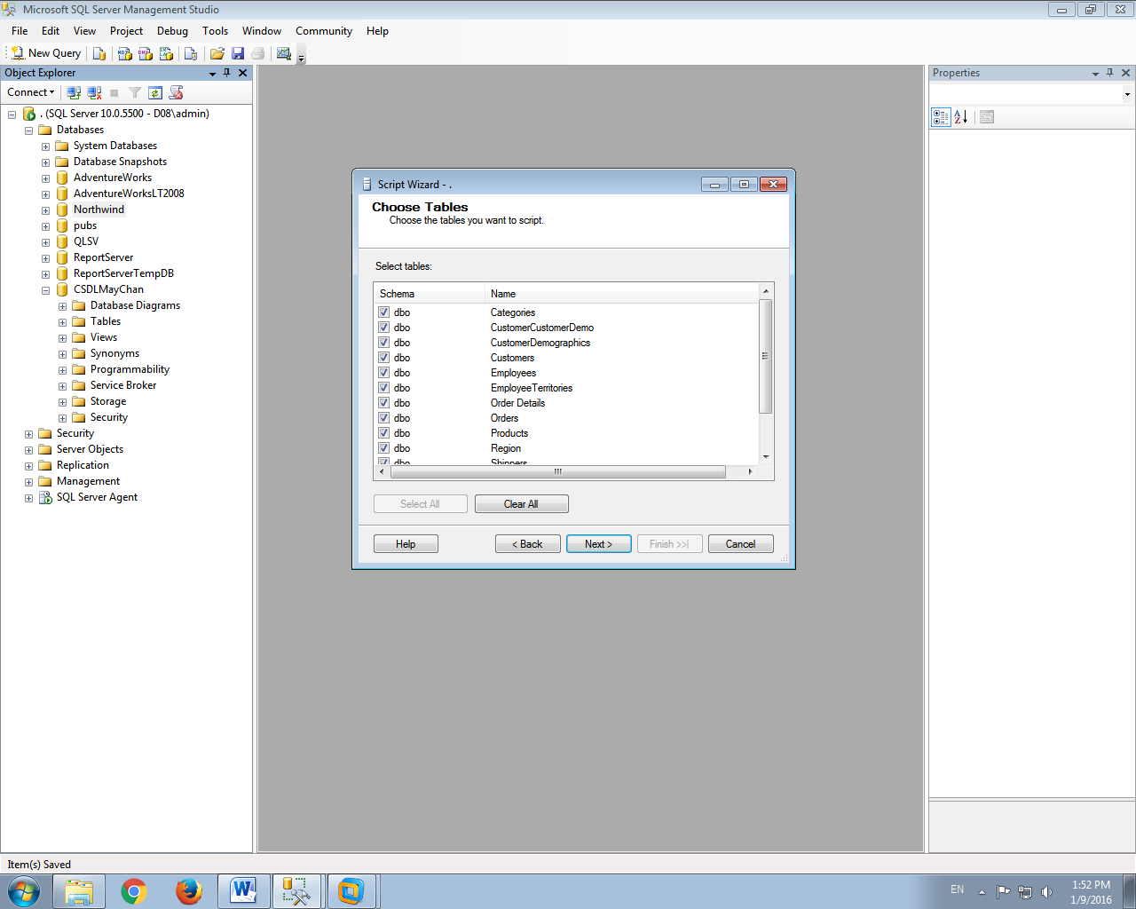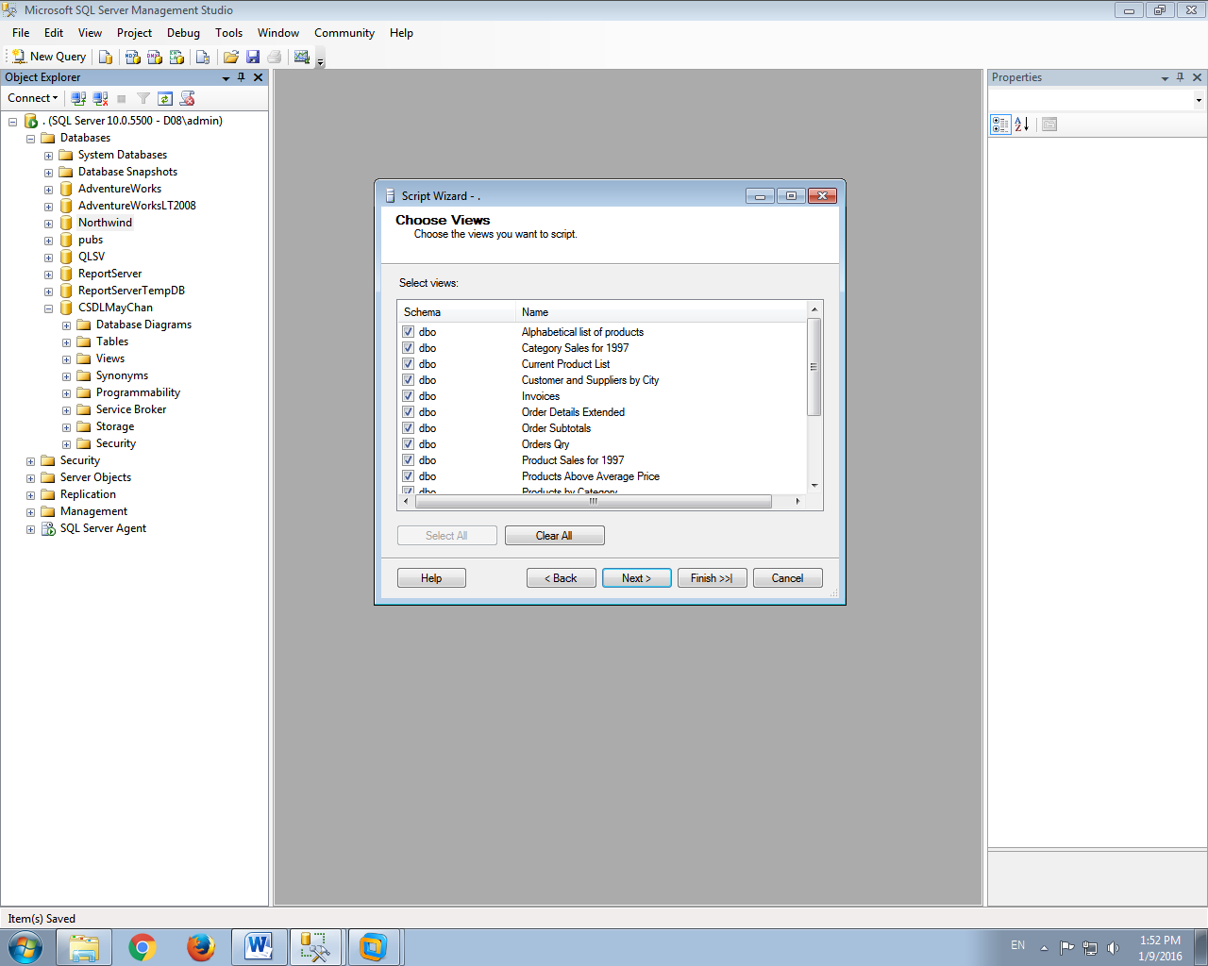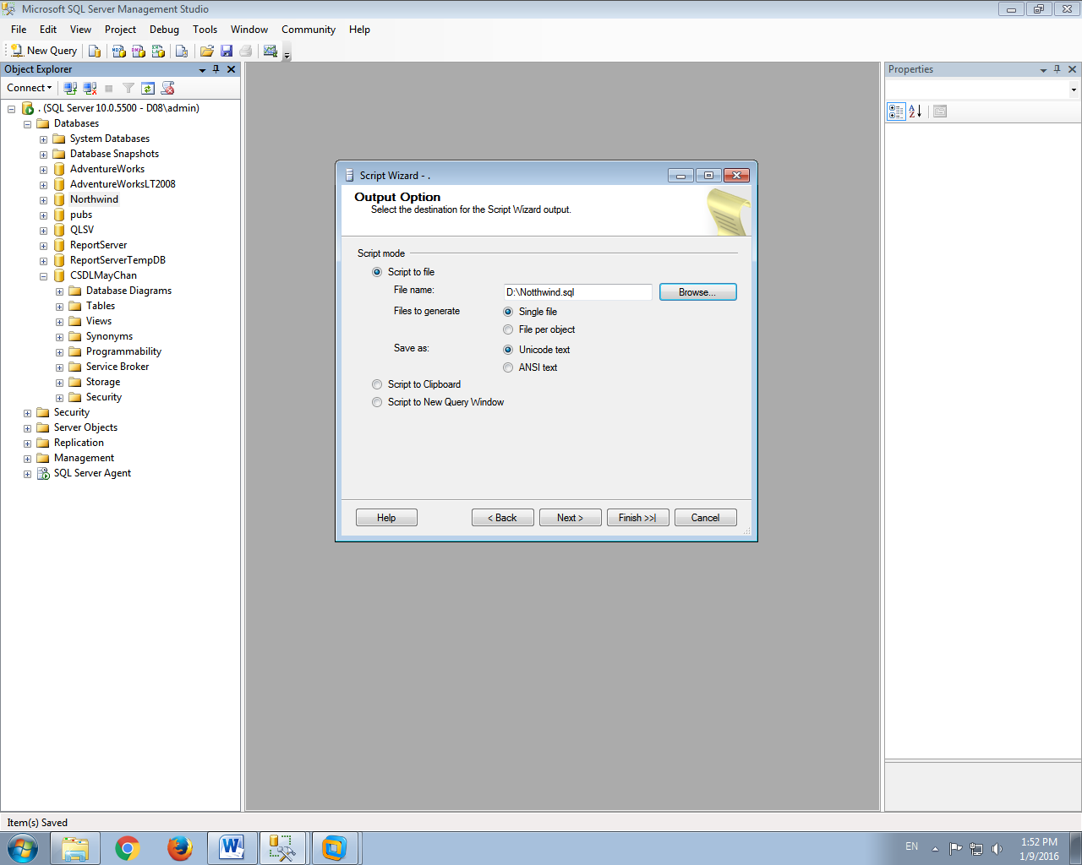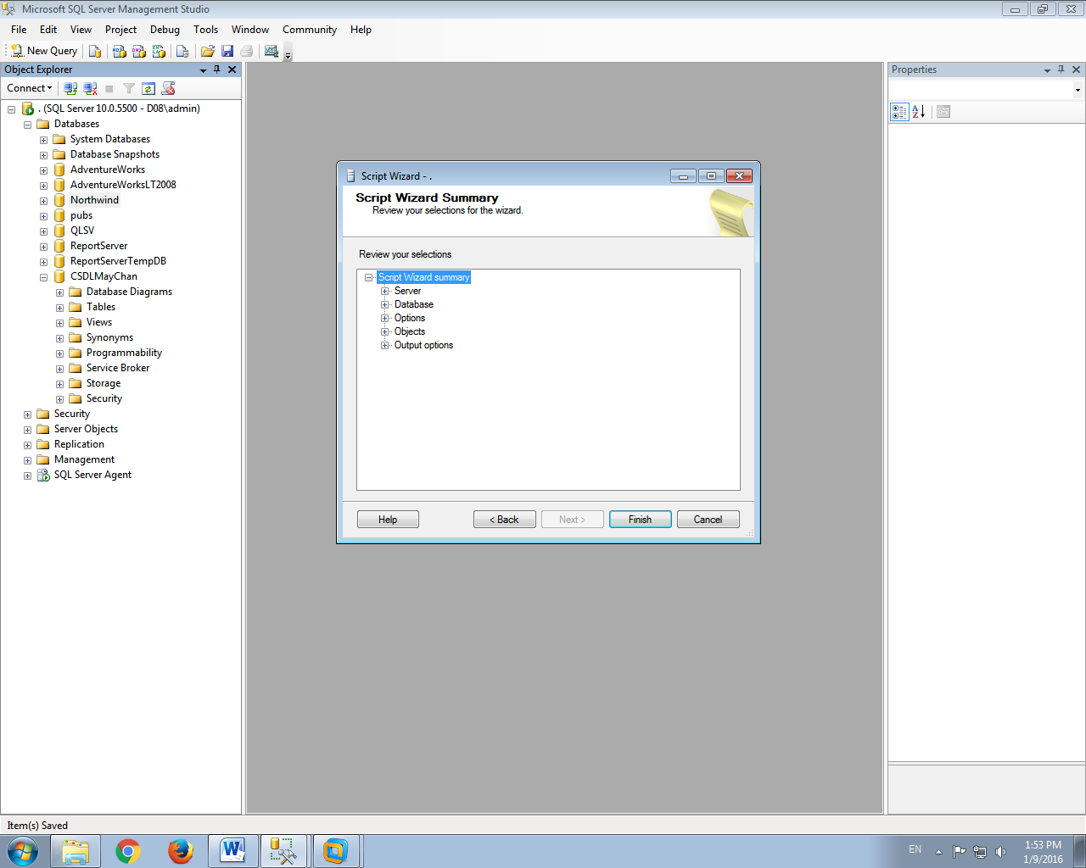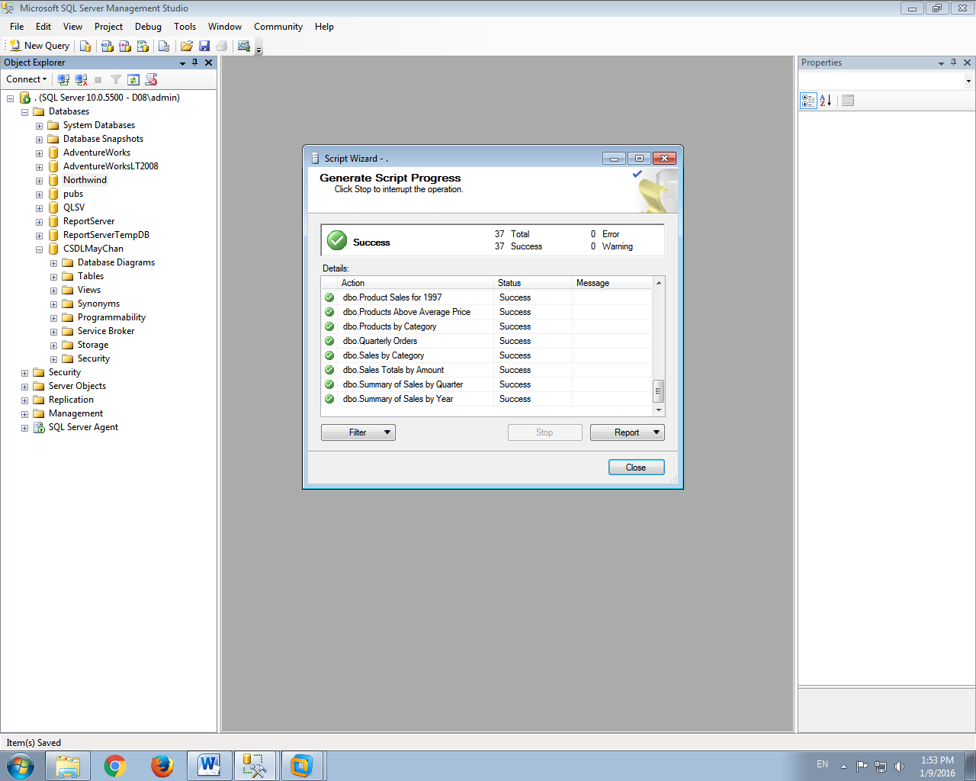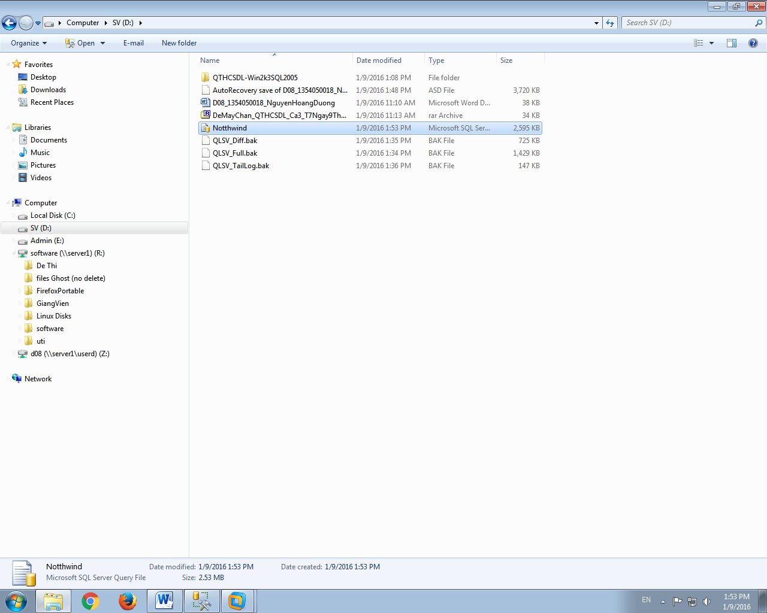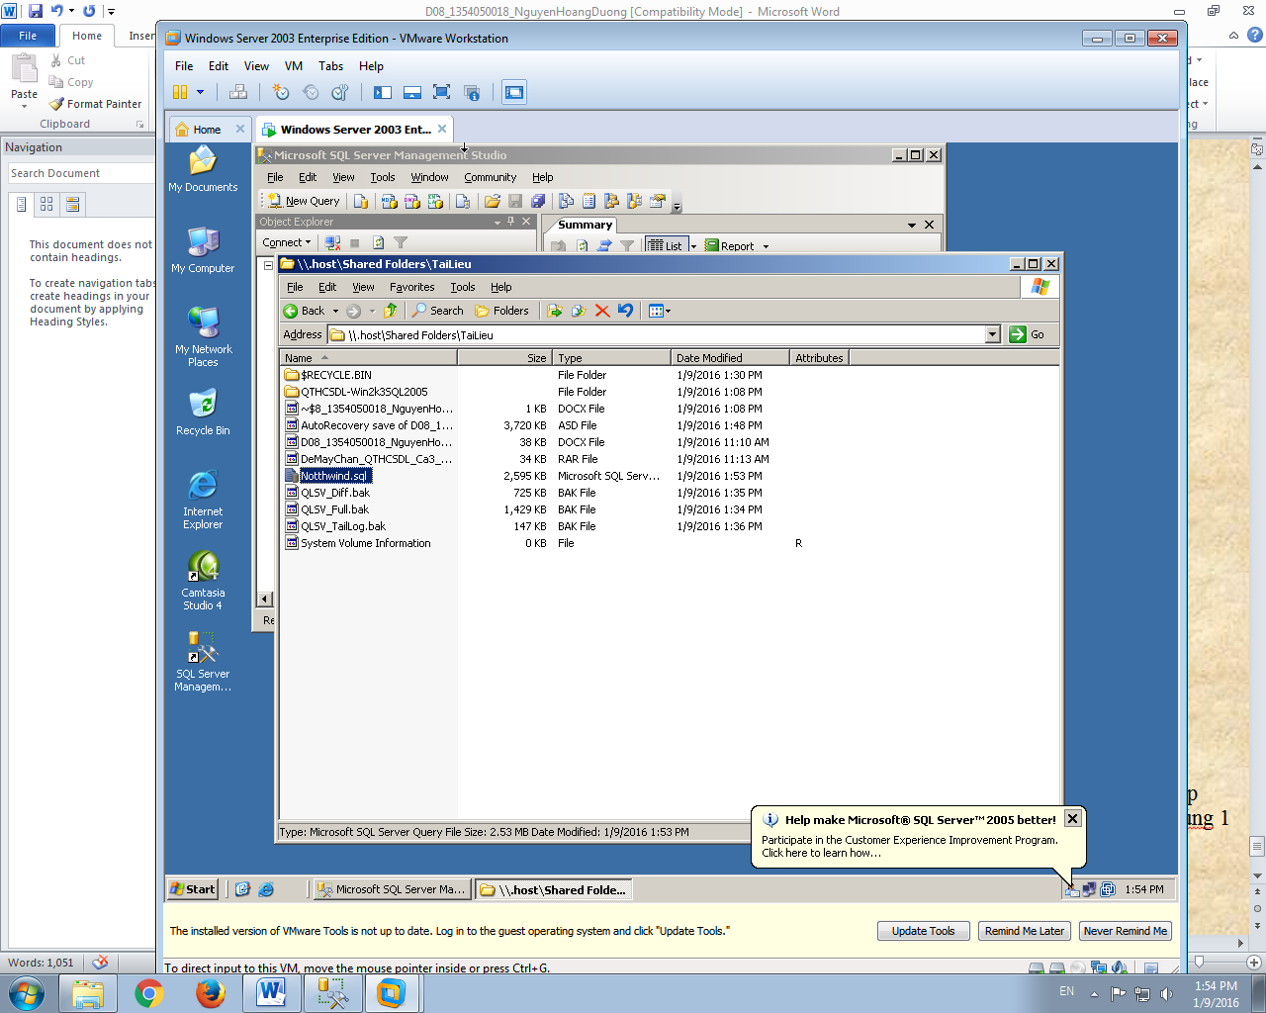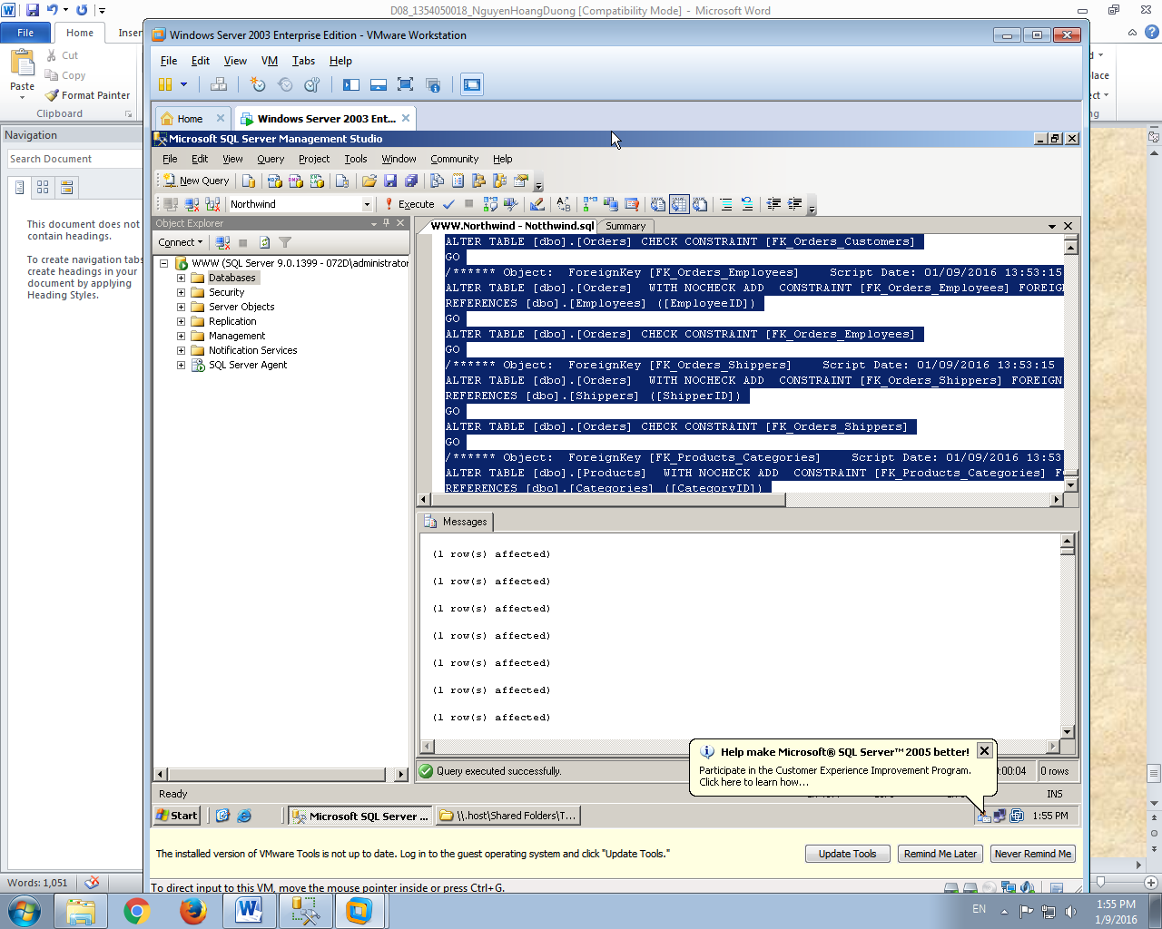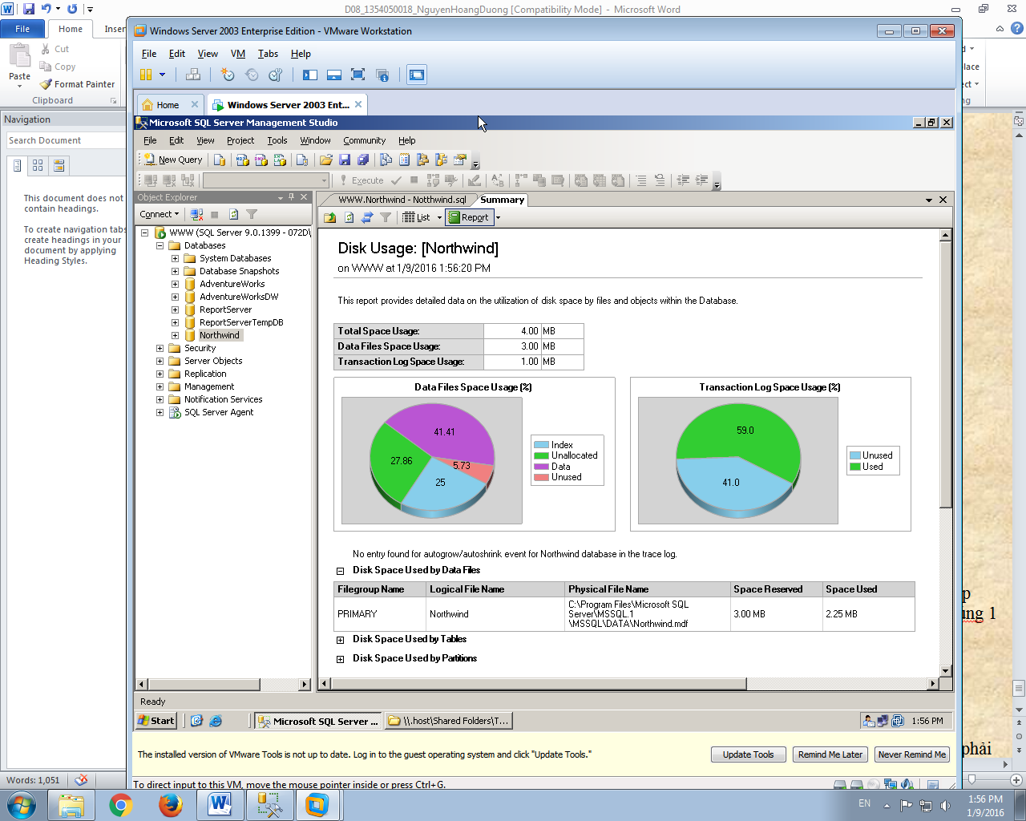

1. **Tạo 1 domain account** có tên là **MSSV** của SV làm bài, tạo login từ account của domain này, và đăng nhập thành công vào Domain và SQL Server (chưa phân quyền, không cần chụp các bước thực hiện, chỉ chụp đúng 1 hình khi đăng nhập thành công SQL Server bằng login MSSV, chụp nhiều hình sẽ bị trừ điểm).

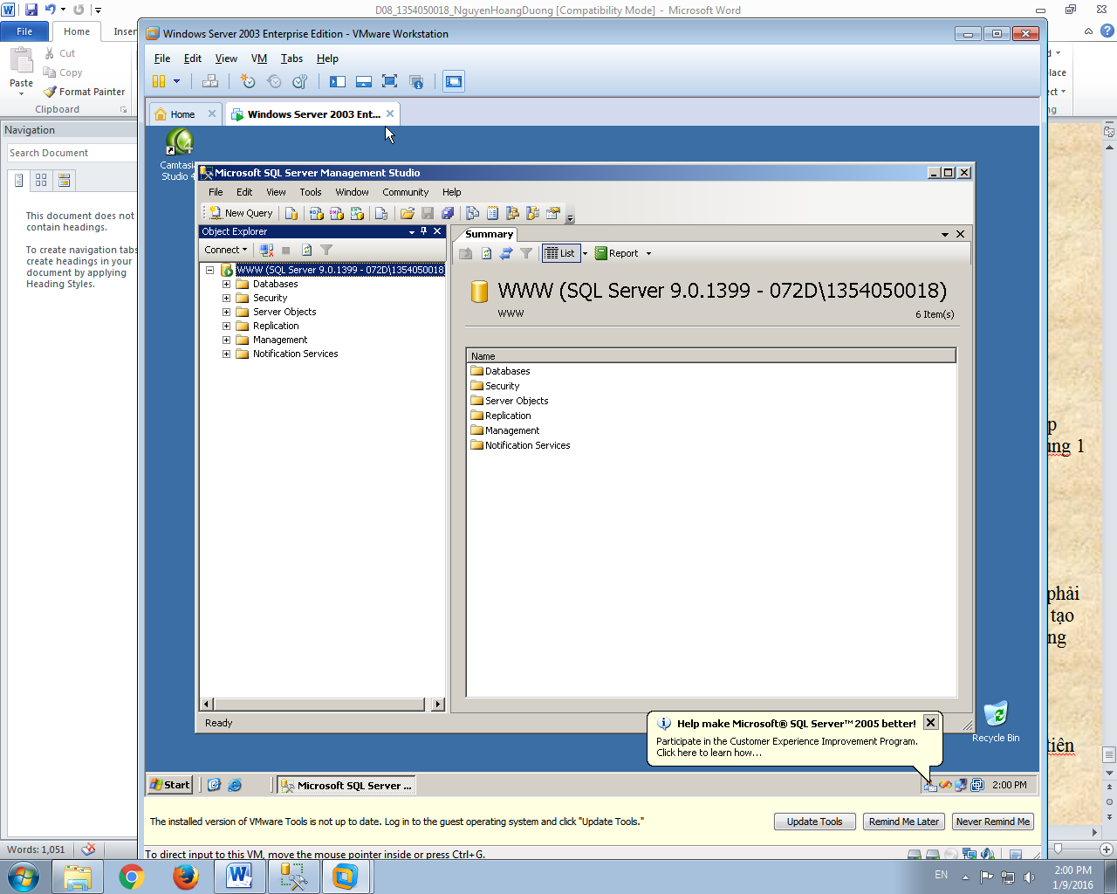

1. **Gán quyền quản trị cho login** **MSSV** ở trên (tức login có nguồn gốc là domain account ở trên, chứ không phải tạo 1 SQL login mới, nếu SV không hiểu biết vẫn tạo SQL Login mới sẽ nhận điểm âm -1 điểm): có quyền tạo (nhưng không xóa) tất cả CSDL và có quyền tạo login mới. Chụp các thao tác gán quyền và kiểm tra sử dụng quyền sau khi gán quyền.

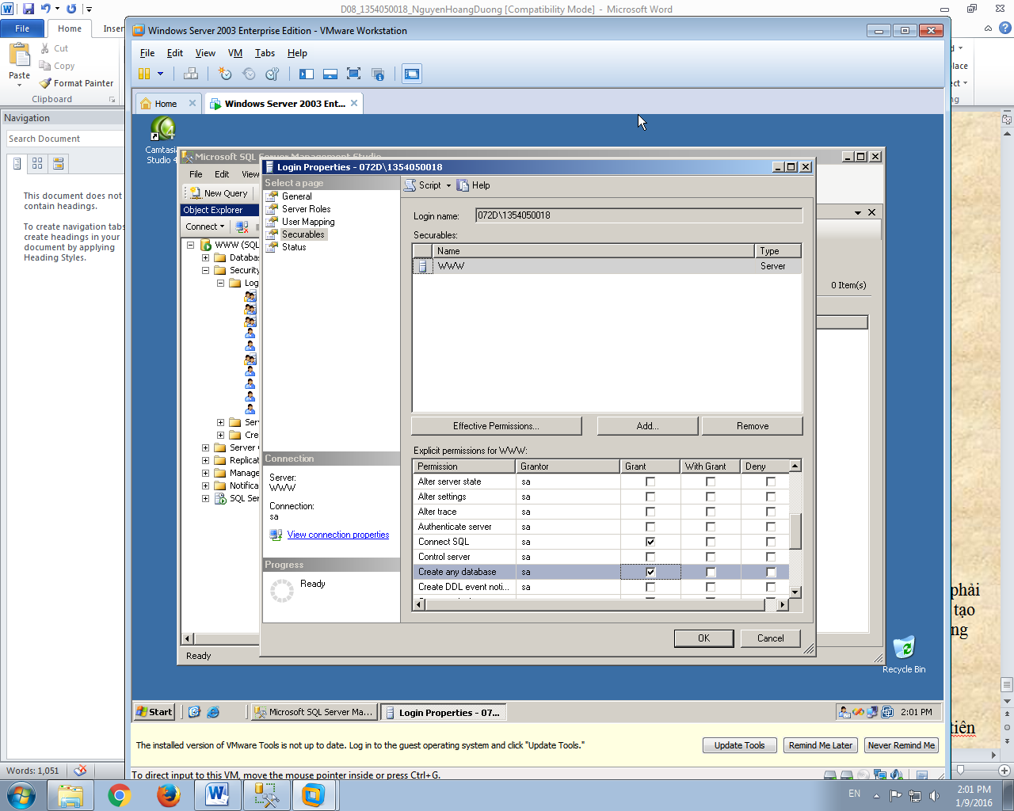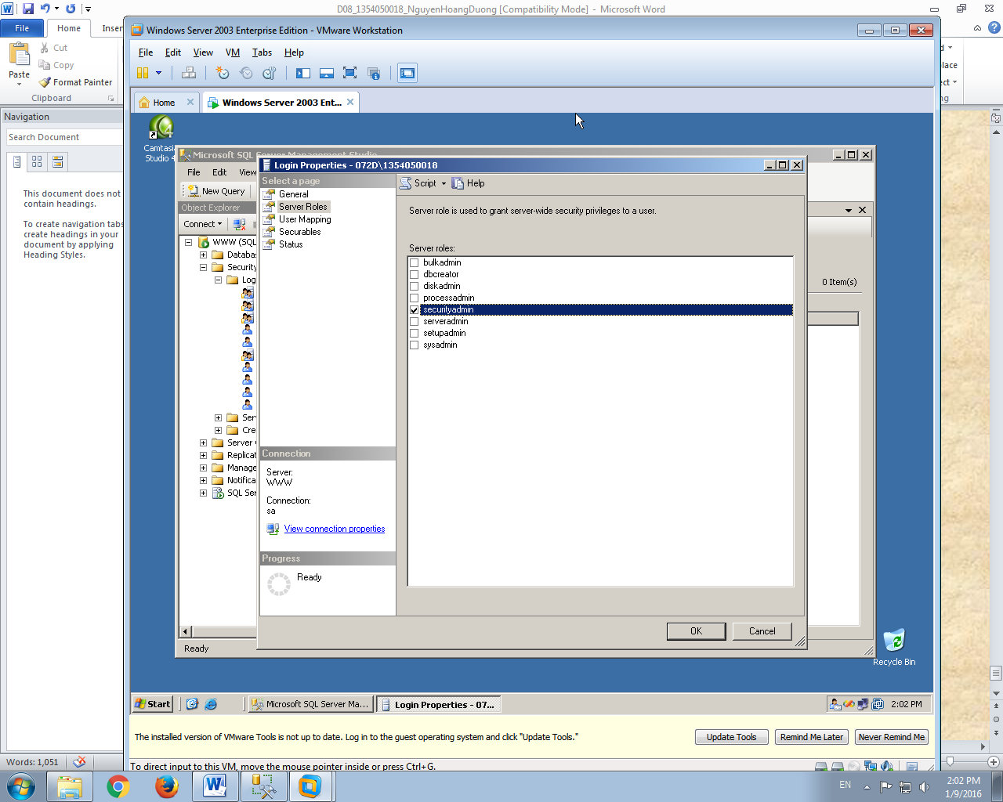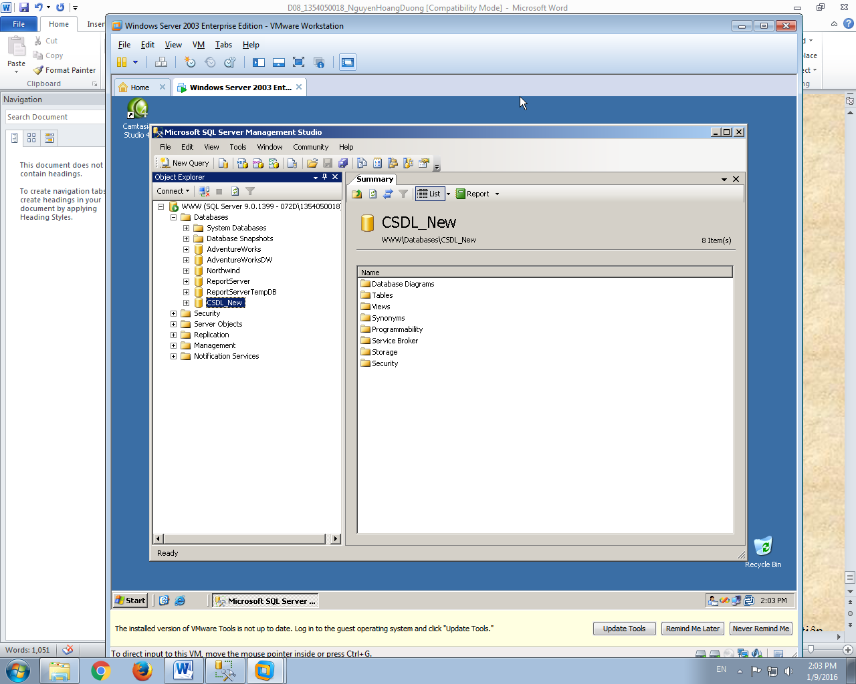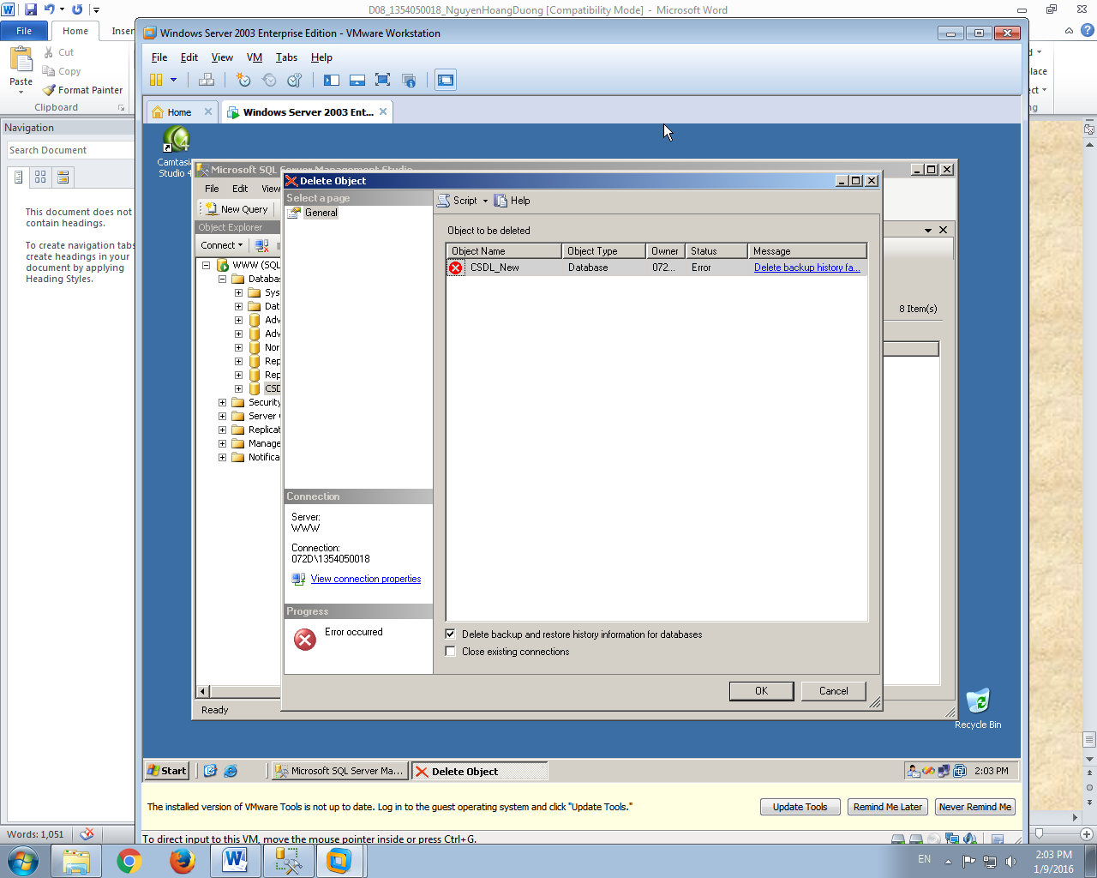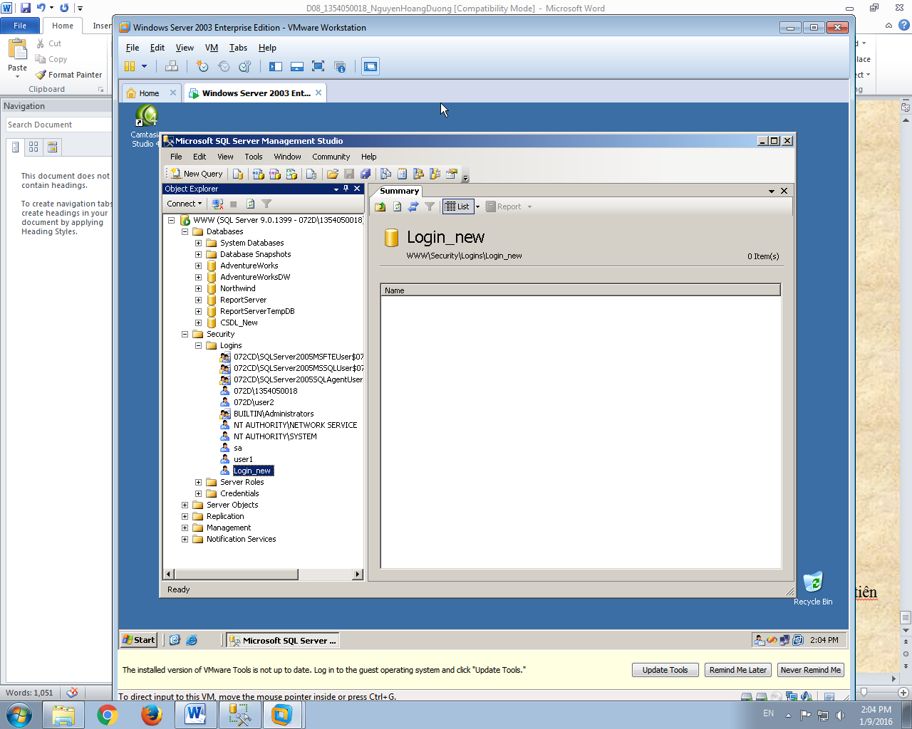

1. **Gán quyền sử dụng dữ liệu cho login** **MSSV** ở trên: gán login MSSV ở trên thành database user tên Dbuser1 của cơ sở dữ liệu AdventureWorks. Gán quyền cho Dbuser1: chỉ có quyền xem dữ liệu 2 cột đầu tiên của bảng Person.Address. Chụp các thao tác gán quyền và kiểm tra sử dụng quyền sau khi gán quyền.

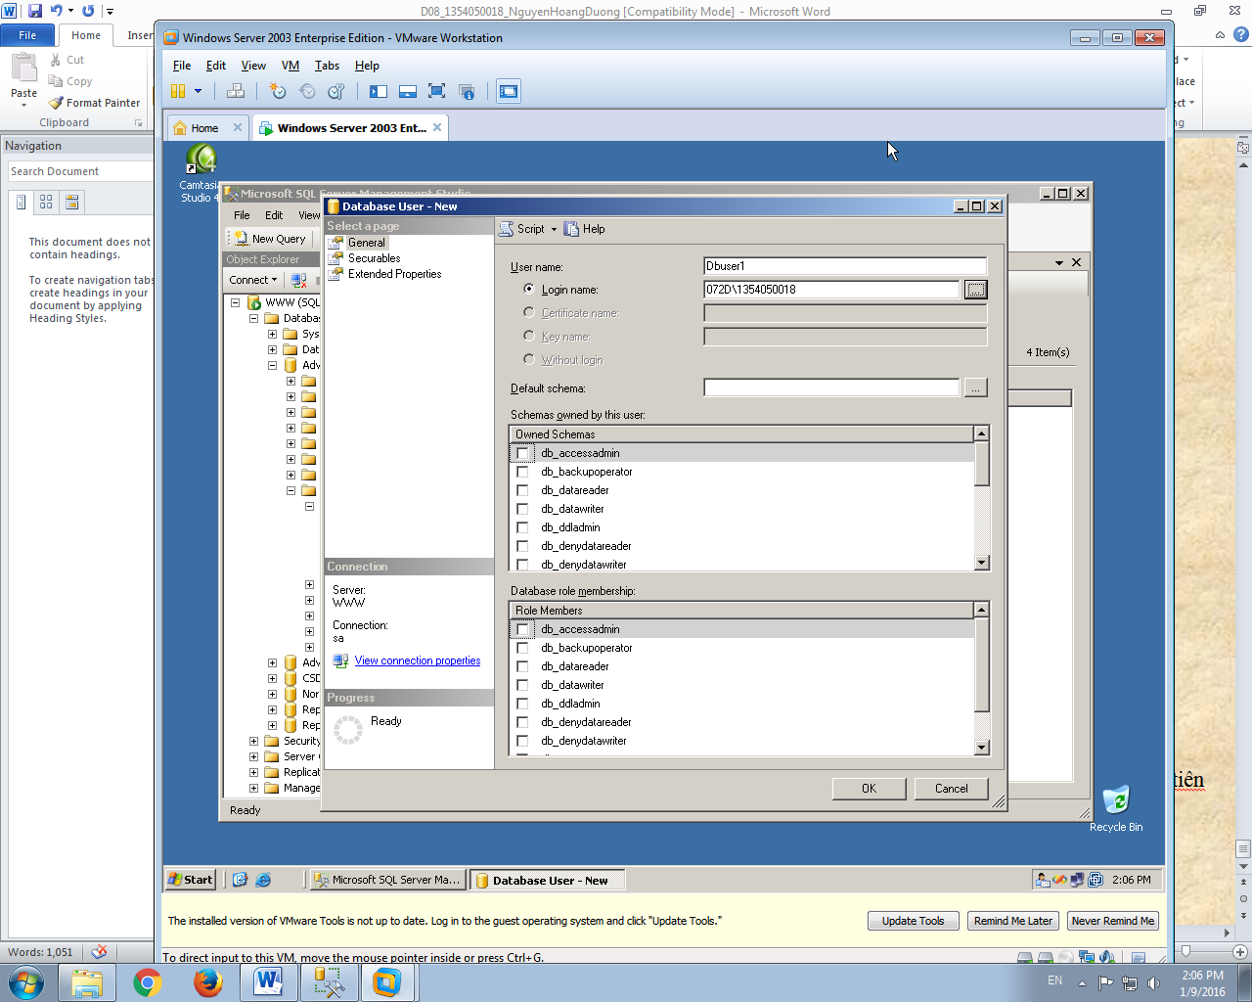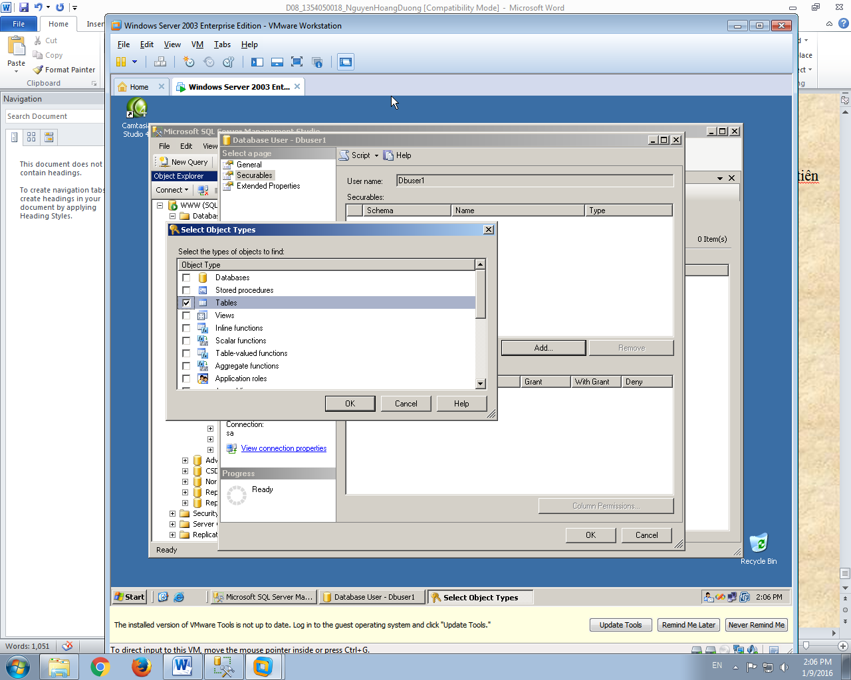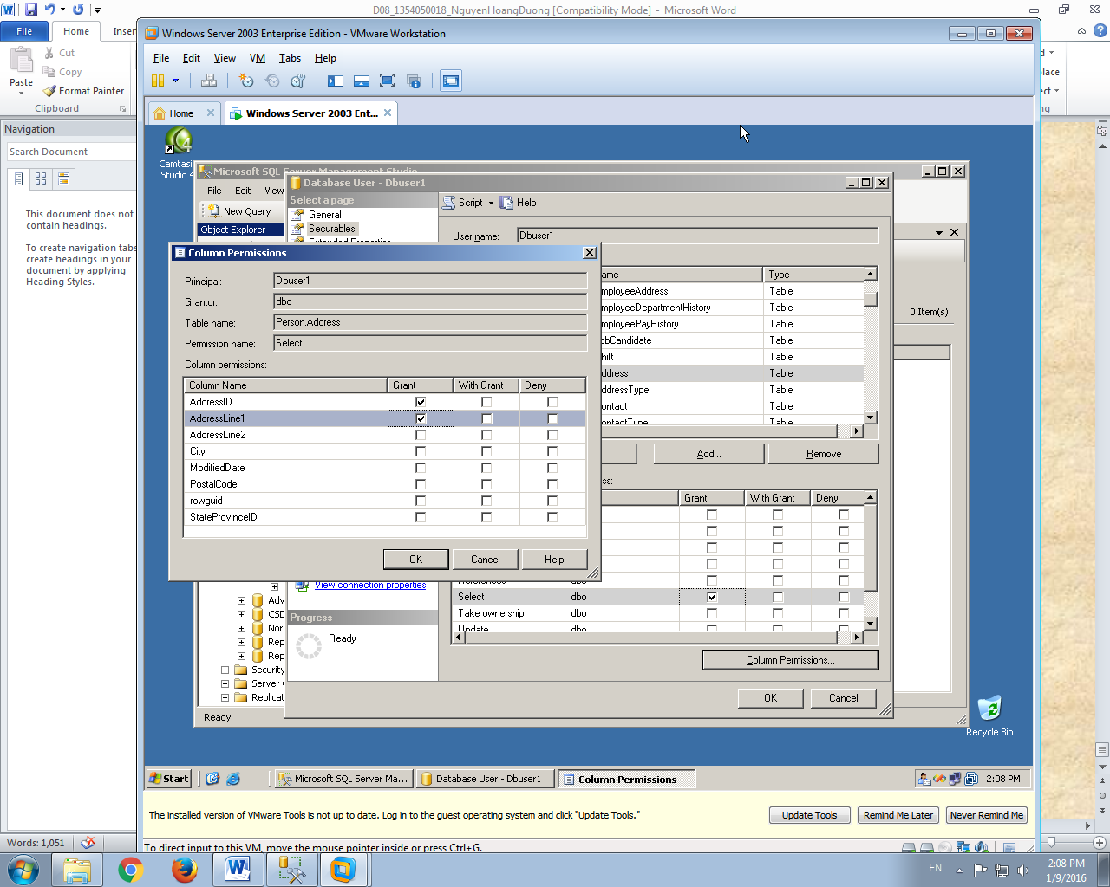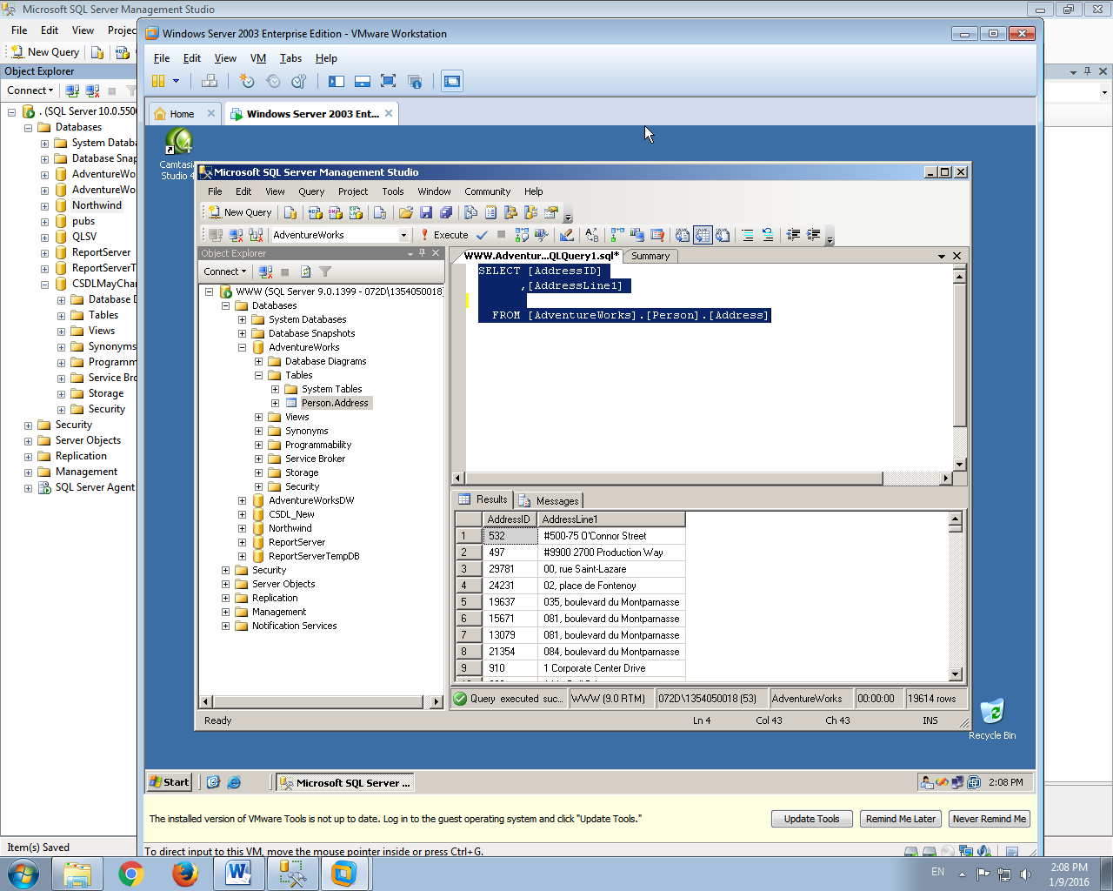

**HẾT**